

**DISCIPLINA SERVIDORES**

**PROJETO DE SERVIDORES DA PRINT PERSONAL 3D**

**Viamão, dezembro de 2016.**



**DISCIPLINA SERVIDORES**

**PROJETO DE SERVIDORES DA PRINT PERSONAL 3D**

Nome: Vinicius Marques Finger

Turma: 2NI1 NOVA

Professor: Claudio Roberto Silva Alves

**Viamão, dezembro de 2016.**

**Lista de figuras e imagens**

Fig. - 1: Print da planta baixa da Print Personal 3D; 12

Fig. - 2: Print da floresta e seus controladores de domínios; 15

Fig. - 3: Print das configurações do grupo RecepçãoDiurno e seus usuários; 16

Fig. - 4: Print das configurações do grupo RecepçãoTarde e seus usuários; 17

Fig. - 5: Print das configurações do grupo RHDiurno e seus usuários; 18

Fig. - 6: Print das configurações do grupo RHTarde e seus usuários; 19

Fig. - 7: Print das configurações do grupo TIDiurno e seus usuários; 20

Fig. - 8: Print das configurações do grupo TITarde e seus usuários; 21

Fig. - 9: Print das configurações do grupo AtendentesDiurno e seus usuários; 22

Fig. - 10: Print das configurações do grupo AtendentesTarde e seus usuários; 23

Fig. - 11: Print das configurações do grupo MoldadoresDiurno e seus usuários; 24

Fig. - 12: Print das configurações do grupo MoldadoresTarde e seus usuários; 25

Fig. - 13: Print das configurações do grupo DesenhistasDiurno e seus usuários; 26

Fig. - 14: Print das configurações do grupo DesenhistasTarde e seus usuários; 27

Fig. - 15: Print das opções da GPO “Colaboradores simples1”; 28

Fig. - 16: Print do escopo da GPO “Colaboradores simples1”; 29

Fig. - 17: Print das opções da GPO “Colaboradores simples2”; 30

Fig. - 18: Print das opções da GPO “Colaboradores simples3”; 32

Fig. - 19: Print do escopo da GPO “Colaboradores simples3”; 33

Fig. - 20: Print das opções da GPO “Colaboradores simples4”; 34

Fig. - 21: Print do escopo da GPO “Colaboradores simples4”; 35

Fig. - 22: Print das opções da GPO “Colaboradores simples5”; 36

Fig. - 23: Print do escopo da GPO “Colaboradores simples4”; 37

Fig. - 24: Print das opções da GPO “Default Domain Policy”; 38

Fig. - 25: Print da política de senha da GPO “Default Domain Policy”; 39

Fig. - 26: Print da política de bloqueio de conta da GPO “Default Domain Policy”; 40

Fig. - 27: Print da política do kerberos da GPO “Default Domain Policy”; 40

Fig. - 28: Print das funções e grupos de servidores”; 44

Fig. - 29: Imagem do servidor PowerEdge T430 da Dell; 45

Fig. - 30: Imagem do servidor PowerEdge T430 da Dell; 46

Fig. - 31: Imagem do servidor PowerEdge T430 da Dell; 47

Fig. - 32: Imagem do servidor PowerEdge T330 da Dell; 48

Fig. - 33: Imagem do servidor PowerEdge T130 da Dell; 49

Fig. - 34: Imagem do computador do setor de desenhos. 51

Fig. - 35: Imagem da mesa digitalizadora para o setor de desenhos; 52

Fig. - 36: Imagem do teclado Dell para o setor de desenhos; 53

Fig. - 37: Imagem do mouse Dell para o setor de desenhos; 54

Fig. - 38: Imagem do monitor Dell para o setor de desenhos; 55

Fig. - 39: Imagem base do computador do setor de moldagem; 56

Fig. - 40: Imagem do teclado Dell para o setor de moldagem; 57

Fig. - 41: Imagem do mouse Dell para o setor de moldagem; 58

Fig. - 42: Imagem do monitor Dell para o setor de moldagem; 59

Fig. - 43: Imagem do computador Dell para o setor de atendentes; 60

Fig. - 44: Imagem do teclado Dell para o setor de atendentes; 61

Fig. - 45: Imagem do mouse Dell para o setor de atendentes; 62

Fig. - 46: Imagem do monitor Dell para o setor de atendentes; 63

Fig. - 47: Imagem do computador Dell para o setor recepção; 64

Fig. - 48: Imagem do teclado Dell para o setor recepção; 65

Fig. - 49: Imagem do mouse Dell para o setor recepção; 66

Fig. - 50: Imagem do monitor Dell para o setor recepção; 67

Fig. - 51: Imagem da impressora HP para o setor recepção; 68

Fig. - 52: Imagem do computador Dell para o setor RH; 69

Fig. - 53: Imagem do teclado Dell para o setor RH; 70

Fig. - 54: Imagem do mouse Dell para o setor RH; 71

Fig. - 55: Imagem do monitor Dell para o setor RH; 72

Fig. - 56: Imagem da impressora HP para o setor RH; 73

Fig. - 57: Imagem da impressora 3D MakerBot para o setor impressoras 3D; 74

Fig. - 58: Imagem do computador Dell para o setor TI; 75

Fig. - 59: Imagem do teclado Dell para o setor TI; 76

Fig. - 60: Imagem do mouse Dell para o setor TI; 77

Fig. - 61: Imagem do monitor Dell para o setor TI; 78

Fig. - 62: Imagem do ar condicionado LG para o setor Servidor; 79

Fig. - 63: Imagem do Nobreak APC para o setor Servidor; 80

Fig. - 64: Imagem do cabo de rede para a empresa; 81

Fig. - 65: Imagem do switch HP para o setor Servidor; 82

Fig. - 66: Imagem do Rack Networkbox para o setor servidores; 83

Fig. - 67: 84

Fig. - 68: Print das configurações de segurança avançada da pasta base dos usuários; 85

**Sumário**

**1 Introdução 10**

**2 Empresas 11**

2.1 Print Personal 3D 11

2.2 Redinfo 12

**3 Objetivos 13**

3.1 Objetivo principal 13

3.2 Objetivos específicos 13

**4 Redes e seus controladores de domínio 14**

**5 Autenticação dos usuários no domínio 15**

5.1 Recepção Diurno 15

5.2 Recepção Tarde 16

5.3 RH Diurno 17

5.4 RH Tarde 18

5.5 TI Diurno 19

5.6 TI Tarde 20

5.7 Atendentes técnicos Diurno 21

5.8 Atendentes técnicos Tarde 22

5.9 Moldadores Diurno 23

5.10 Moldadores Tarde 24

5.11 Desenhistas Diurno 25

5.12 Desenhistas Tarde 26

**6 Política de grupo 27**

6.1 Negar acesso a discos removíveis 27

6.2 Restringir comunicação a internet 29

6.3 Proibir instalações pelo usuário 31

6.4 Históricos, modo suspensão/hibernação e gerenciador de tarefas 33

6.5 Remoção do Adicionar/Remover programas e configurações na personalização 35

6.6 Políticas de conta e políticas locais 37

6.6.1 Diretivas de senha 38

6.6.2 Diretivas de bloqueio de conta 39

6.6.3 Diretivas de Kerberos 39

**7 Especificações da rede 40**

7.1 Setor desenhos 40

7.2 Setor moldagem 40

7.3 Setor atendimento técnico 40

7.4 Setor recepção 41

7.5 Setor RH 41

7.6 Setor impressoras 3D 41

7.7 Setor TI 41

7.8 Setor servidor 42

**8 Especificações dos servidores 43**

8.1 Especificações técnicas do Servidor AD DS 44

8.2 Especificações técnicas do Servidor DNS 45

8.3 Especificações técnicas do Servidor DNS alternativo 46

8.4 Especificações técnicas do Servidor BD 47

8.5 Especificações técnicas do Servidor Samba 48

**9 Especificações de maquinas e estações de trabalho 49**

9.1 Configuração para setor desenhos 49

9.1.1 Especificações técnicas do computador 50

9.1.2 Especificações técnicas da mesa digitalizadora 51

9.1.3 Especificações técnicas do teclado 52

9.1.4 Especificações técnicas do mouse 53

9.1.5 Especificações técnicas do monitor 54

9.2 Configuração para setor moldagem 55

9.2.1 Especificações técnicas do computador 55

9.2.2 Especificações técnicas do teclado 56

9.2.3 Especificações técnicas do mouse 57

9.2.4 Especificações técnicas do monitor 58

9.3 Configuração para setor atendimento técnico 59

9.3.1 Especificações técnicas do computador 59

9.3.2 Especificações técnicas do teclado 60

9.3.3 Especificações técnicas do mouse 61

9.3.4 Especificações técnicas do monitor 62

9.4 Configuração para setor recepção 63

9.4.1 Especificação técnicas do computador 63

9.4.2 Especificações técnicas do teclado 64

9.4.3 Especificações técnicas do mouse 65

9.4.4 Especificações técnicas do monitor 66

9.4.5 Especificações técnicas da impressora 67

9.5 Configuração para setor RH 68

9.5.1 Especificações técnicas do computador 68

9.5.2 Especificações técnicas do teclado 69

9.5.3 Especificações técnicas do mouse 70

9.5.4 Especificações técnicas do monitor 71

9.5.5 Especificações técnicas da impressora 72

9.6 Configuração para setor impressoras 3D 73

9.6.1 Especificações técnicas impressoras 3D 73

9.7 Configuração para setor TI 74

9.7.1 Especificações técnicas do computador 74

9.7.2 Especificações técnicas do teclado 75

9.7.3 Especificações técnicas do mouse 76

9.7.4 Especificações técnicas do monitor 77

9.8 Configuração para setor Servidor 78

9.8.1 Especificações técnicas do ar condicionado 78

9.8.2 Especificações técnicas do Nobreak 79

**10 Hardware e estrutura de cabo de rede 80**

10.1 Especificações técnicas cabo de rede 80

10.2 Especificações técnicas switch 81

**11 Restrições 82**

**12 Orçamento 83**

**13 Conclusão 85**

# **Introdução**

O projeto visa na implementação e execução de servidores DC + GC + DNS e uso para impressão via rede na empresa, Print Personal 3D.

Para a execução completa do projeto, a empresa solicitou 32 computadores dividindo eles da seguinte maneira: 3 para o setor de desenhos; 8 para o setor de moldagem; 9 para o setor de atendimento técnico; 2 para setor de RH; 2 para área de recepção; 5 para a sala de servidores; 3 para o setor TI. Onde também haverá 6 impressoras 3D no setor de impressões; 1 impressora para o setor de RH; 1 impressora para a área da recepção; totalizando 8 impressoras.

# **Empresas**

## Print Personal 3D

A Print Personal 3D, trabalha com o desenvolvimento e criação de objetos personalizados com o uso de impressoras 3D, fornecendo assim um item único com as escolhas específicas solicitadas pelos clientes de um jeito limpo e com praticidade, tudo para agradar e satisfazer seus usuários.

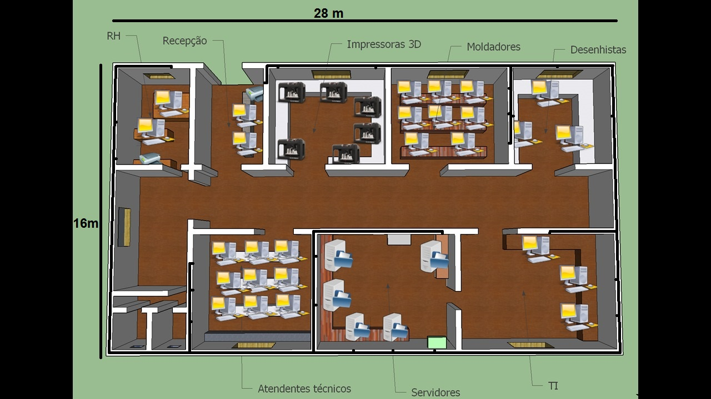

Fig. - 1: Print da planta baixa da Print Personal 3D;

Fonte: O autor.

## Redinfo

Somos uma empresa contemporânea e estamos há cinco anos no mercado e temos grande renome nacional, modificando e fornecendo sempre o melhor serviço para todas as empresas que nos escolhem como fornecedor. Com nosso grande renome, grandes empresas nos escolhem para desenvolver projetos e auxiliar na manutenção e instalação do mesmo. Com ao todo um conjunto de dezessete em todo o Brasil. Tem sua matriz em Porto Alegre- RS e com a crescente procura por nossos serviços em breve estaremos expandindo nossas filiais para os demais estados em que ainda não estamos situados. Pretendemos em breve ser uma desenvolvedora internacional.

# **Objetivos**

## Objetivo principal

Realizar uma rápida resposta e interação de uma maneira segura e prática gerando um trabalho mais organizado e comunicativo deixando-o mais fácil.

## Objetivos específicos

* Implementar uma conexão entre os setores
* Organizar e autenticar os usuários
* Gerenciar usuários

# **Redes e seus controladores de domínio**

(PRINT E TOPOGRAFIA DE REDE JUNTO COM UM TEXTO DESCREVENDO)

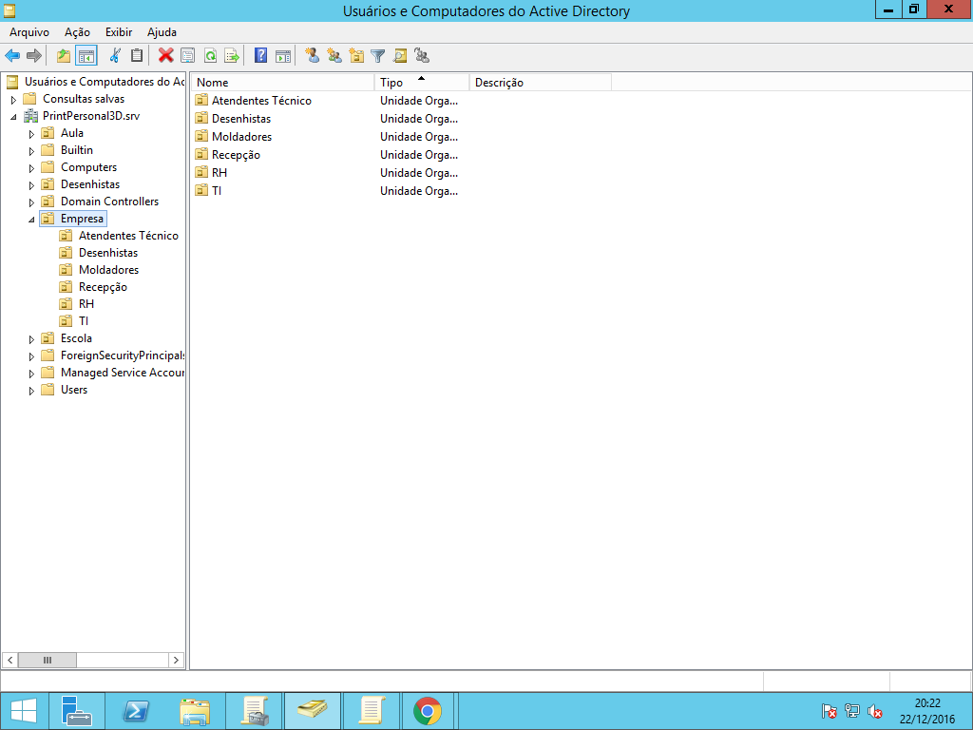

Fig. - 2: Print da floresta e seus controladores de domínios;

Fonte: O autor.

# **Autenticação dos usuários no domínio**

## Recepção Diurno

* Grupo de Domínio Local e Segurança, RecepçãoDiurno;
* Usuários: Vitoria Torsvik, Andrea Kaiser;
* Propriedades dos usuários: horário de logon: De segunda a sábado de 8:00 as 14:00, o usuário deverá alterar a senha no próximo logon, vencimento da conta: 30 dias.

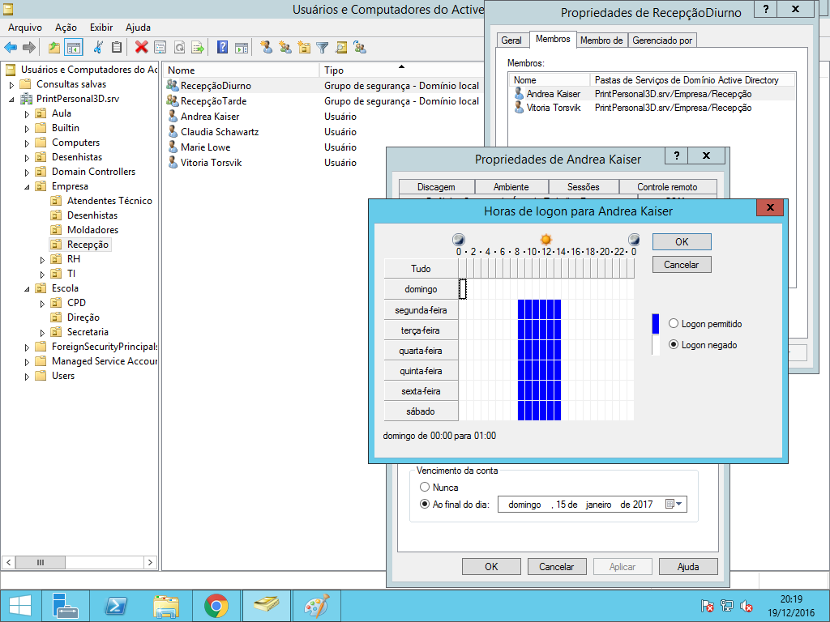

Fig. - 3: Print das configurações do grupo RecepçãoDiurno e seus usuários;

Fonte: O autor.

## Recepção Tarde

* Grupo de Domínio Local e Segurança, RecepçãoTarde;
* Usuários: Claudia Schawartz, Marie Lowe;
* Propriedades dos usuários: horário de logon: De segunda a sábado de 14:00 as 20:00, o usuário deverá alterar a senha no próximo logon, vencimento da conta: 30 dias.

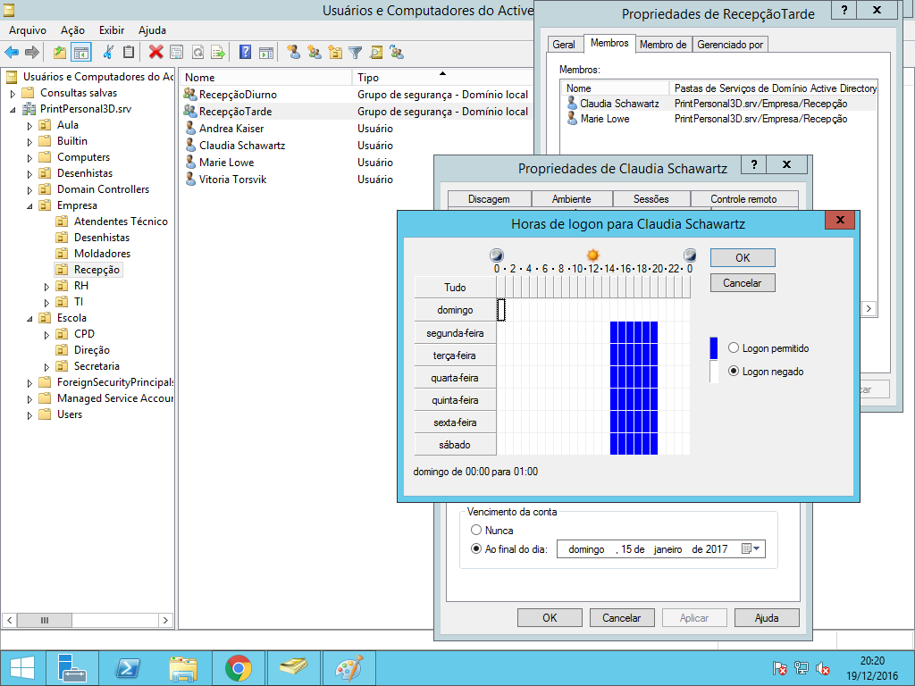

Fig. - 4: Print das configurações do grupo RecepçãoTarde e seus usuários;

Fonte: O autor.

## RH Diurno

* Grupo de Domínio Local e Segurança, RHDiurno;
* Usuários: Lucas Cotton, Sebastian Wills;
* Propriedades dos usuários: horário de logon: De segunda a sábado de 8:00 as 14:00, o usuário deverá alterar a senha no próximo logon, vencimento da conta: 30 dias.

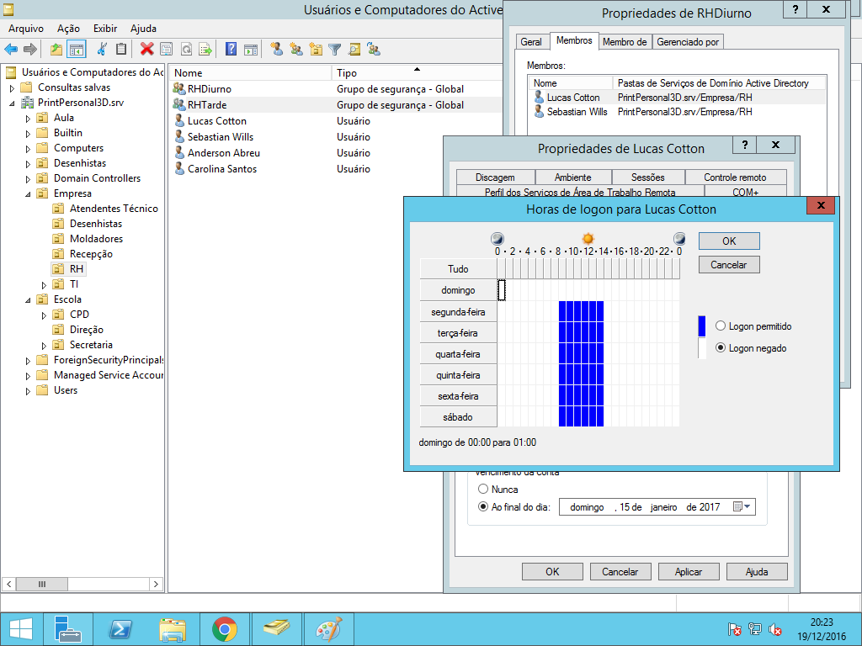

Fig. - 5: Print das configurações do grupo RHDiurno e seus usuários;

Fonte: O autor.

## RH Tarde

* Grupo de Domínio Local e Segurança, RHTarde;
* Usuários: Anderson Abreu, Carolina Santos;
* Propriedades dos usuários: horário de logon: De segunda a sábado de 14:00 as 20:00, o usuário deverá alterar a senha no próximo logon, vencimento da conta: 30 dias.

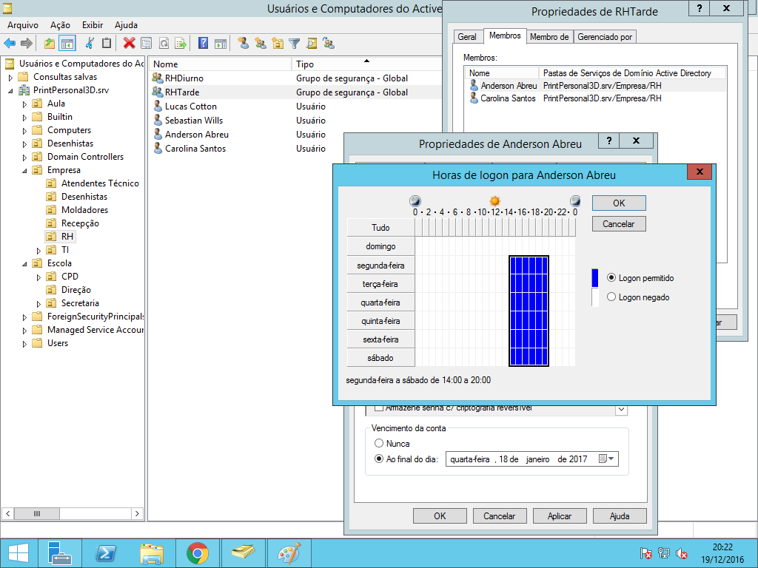

Fig. - 6: Print das configurações do grupo RHTarde e seus usuários;

Fonte: O autor.

## TI Diurno

* Grupo de Domínio Local e Segurança, TIDiurno;
* Usuários: Andrei Marques, Carlos Luan, Cristiana Rodrigues;
* Propriedades dos usuários: horário de logon: De segunda a sábado de 8:00 as 14:00, o usuário deverá alterar a senha no próximo logon, vencimento da conta: 30 dias.

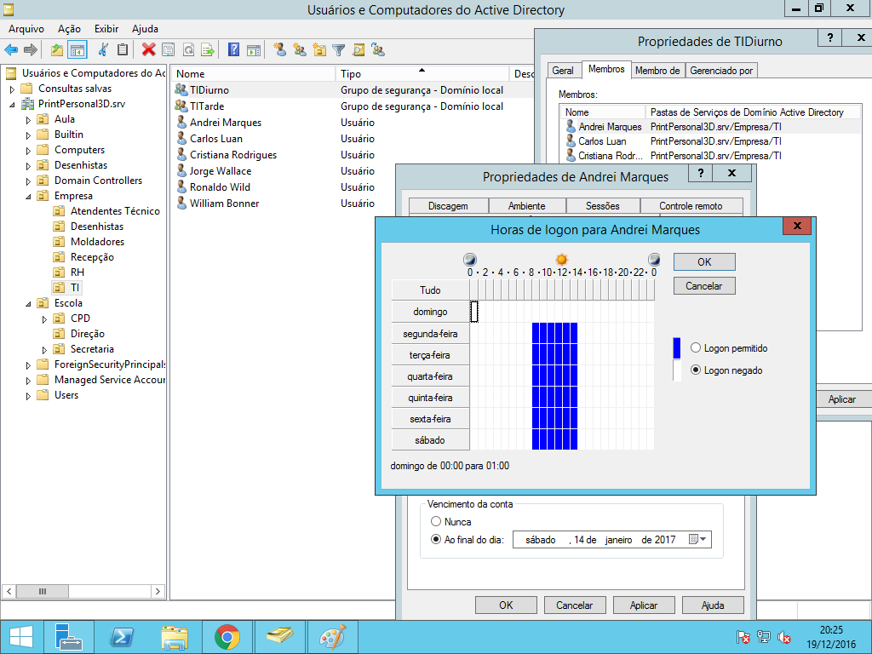

Fig. - 7: Print das configurações do grupo TIDiurno e seus usuários;

Fonte: O autor.

## TI Tarde

* Grupo de Domínio Local e Segurança, TITarde;
* Usuários: Jorge Wallace, Ronaldo Wild, William Bonner;
* Propriedades dos usuários: horário de logon: De segunda a sábado de 14:00 as 20:00, o usuário deverá alterar a senha no próximo logon, vencimento da conta: 30 dias.

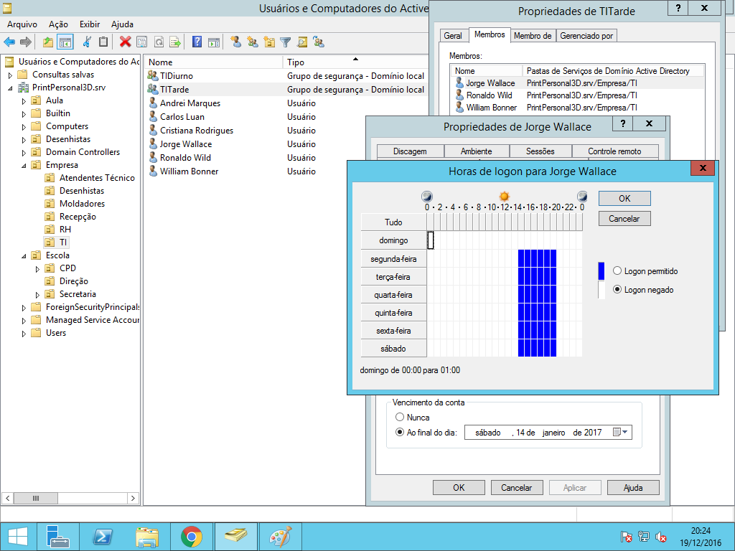

Fig. - 8: Print das configurações do grupo TITarde e seus usuários;

Fonte: O autor.

## Atendentes técnicos Diurno

* Grupo de Domínio Local e Segurança, AtendentesDiurno;
* Usuários: André Rocha, Carlos Boeira, Douglas Oliveira, Gabriel Ferreira, Henrique Borges, João Martins, Jorge Aldir, Julio Cunha;
* Propriedades dos usuários: horário de logon: De segunda a sábado de 8:00 as 14:00, o usuário deverá alterar a senha no próximo logon, vencimento da conta: 30 dias.

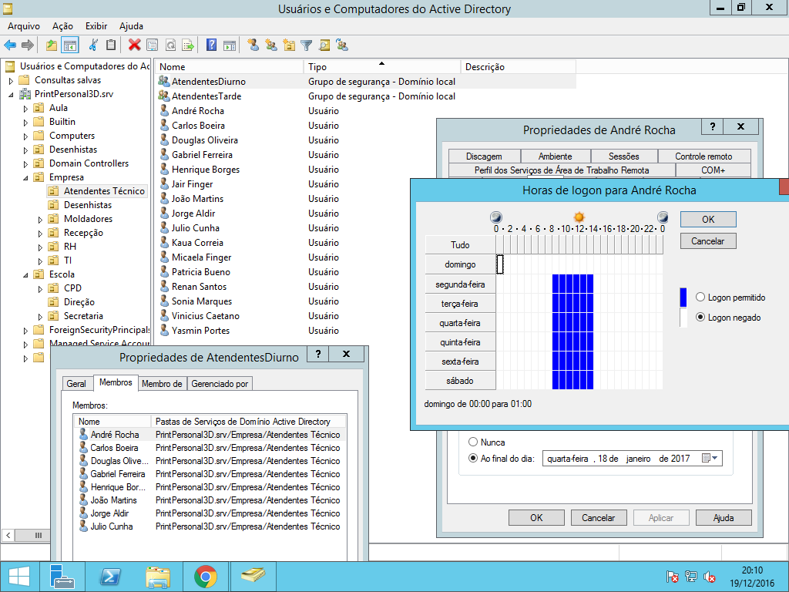

Fig. - 9: Print das configurações do grupo AtendentesDiurno e seus usuários;

Fonte: O autor.

## Atendentes técnicos Tarde

* Grupo de Domínio Local e Segurança, AtendentesTarde;
* Usuários: Jair Finger, Kaua Correia, Micaela Finger, Patricia Bueno, Renan Santos, Sonia Marques, Vinicius Caetano, Yasmin Portes;
* Propriedades dos usuários: horário de logon: De segunda a sábado de 14:00 as 20:00, o usuário deverá alterar a senha no próximo logon, vencimento da conta: 30 dias.

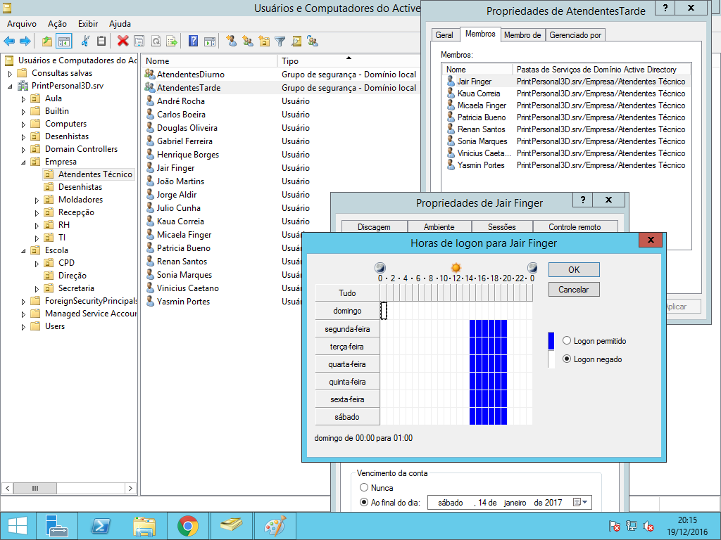

Fig. - 10: Print das configurações do grupo AtendentesTarde e seus usuários;

Fonte: O autor.

## Moldadores Diurno

* Grupo de Domínio Local e Segurança, MoldadoresDiurno;
* Usuários: Craig Smith, Daryl Dixon, Larissa Brown, Leon Kennedy, Luis Camargo, Luiza Spaniol;
* Propriedades dos usuários: horário de logon: De segunda a sábado de 8:00 as 14:00, o usuário deverá alterar a senha no próximo logon, vencimento da conta: 30 dias.

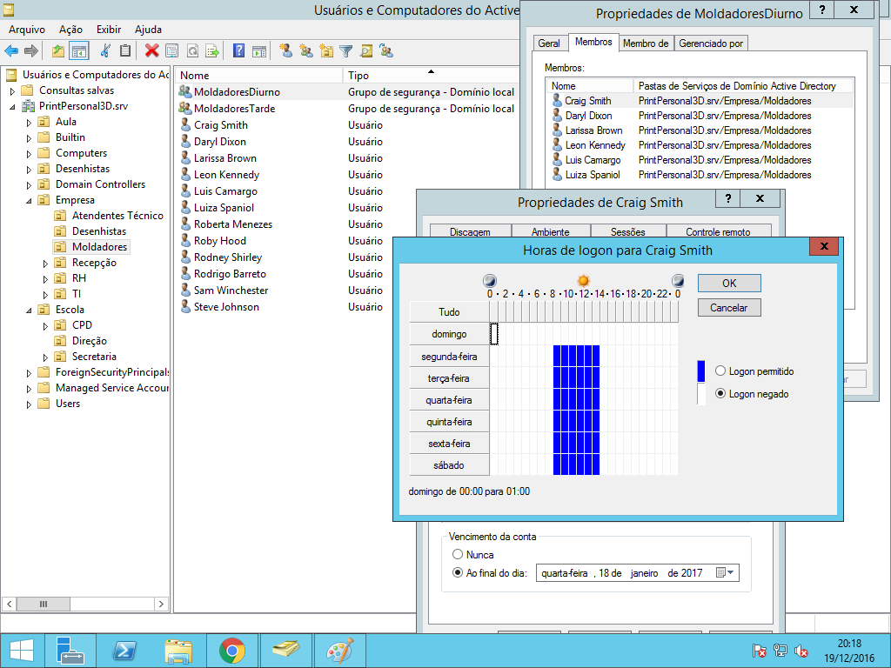

Fig. - 11: Print das configurações do grupo MoldadoresDiurno e seus usuários;

Fonte: O autor.

## Moldadores Tarde

* Grupo de Domínio Local e Segurança, MoldadoresTarde;
* Usuários: Roberta Menezes, Rody Hood, Rodney Shirley, Rodrigo Barreto, Sam Winchester, Steve Johnson;
* Propriedades dos usuários: horário de logon: De segunda a sábado de 14:00 as 20:00, o usuário deverá alterar a senha no próximo logon, vencimento da conta: 30 dias.

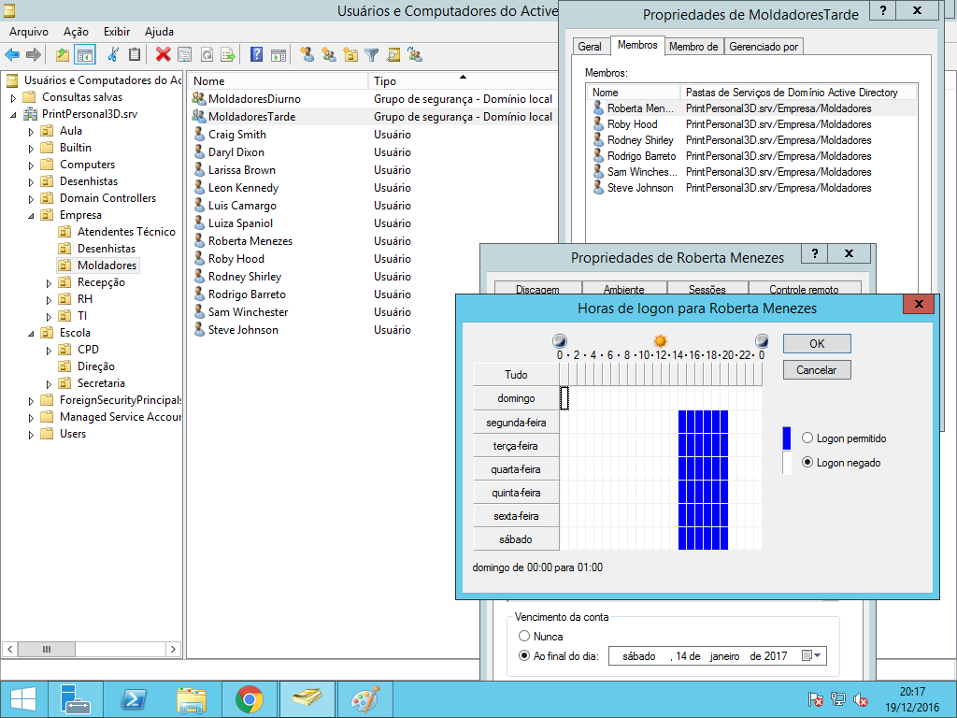

Fig. - 12: Print das configurações do grupo MoldadoresTarde e seus usuários;

Fonte: O autor.

## Desenhistas Diurno

* Grupo de Domínio Local e Segurança, DesenhistasDiurno;
* Usuários: Anderson Castro, Claudio Silva, Fernanda Silveira;
* Propriedades dos usuários: horário de logon: De segunda a sábado de 8:00 as 14:00, o usuário deverá alterar a senha no próximo logon, vencimento da conta: 30 dias.

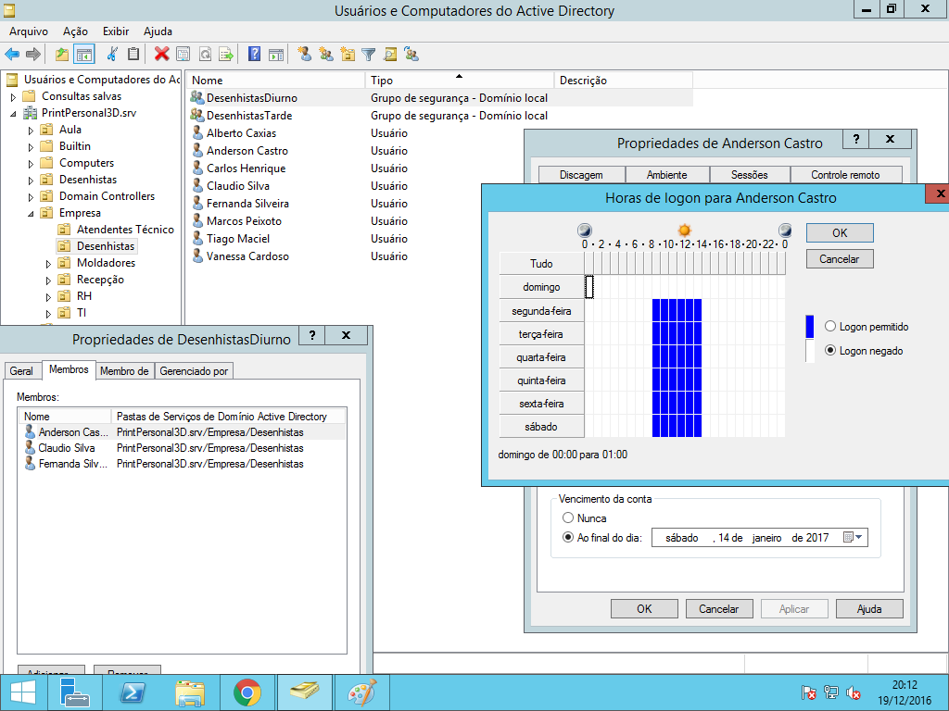

Fig. - 13: Print das configurações do grupo DesenhistasDiurno e seus usuários;

Fonte: O autor.

## Desenhistas Tarde

* Grupo de Domínio Local e Segurança, DesenhistasTarde;
* Usuários: Marcos Peixoto, Tiago Maciel, Vanessa Cardoso;
* Propriedades dos usuários: horário de logon: De segunda a sábado de 14:00 as 20:00, o usuário deverá alterar a senha no próximo logon, vencimento da conta: 30 dias.

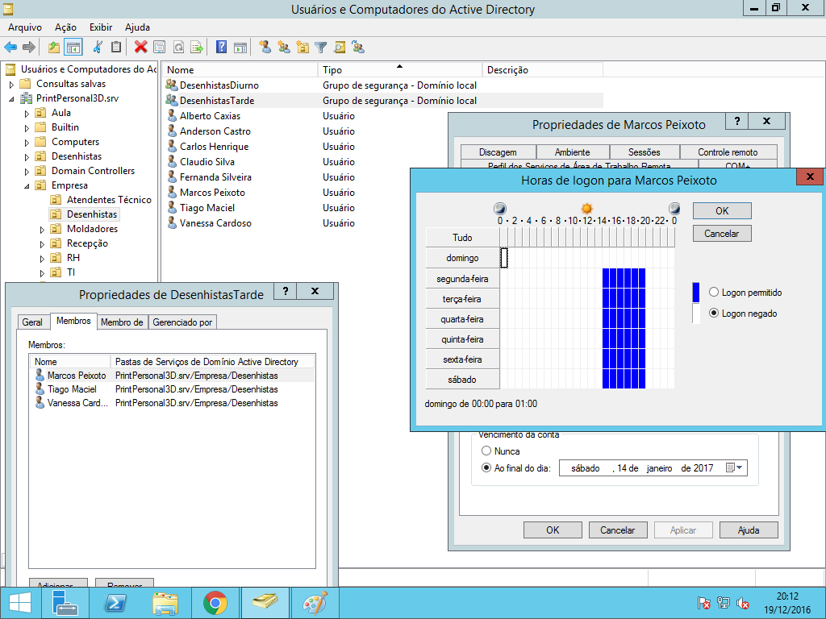

Fig. - 14: Print das configurações do grupo DesenhistasTarde e seus usuários;

Fonte: O autor.

# **Política de grupo**

## Negar acesso a discos removíveis

Ao negar acesso dos discos removíveis temos uma proteção contra vírus através desses dispositivos.

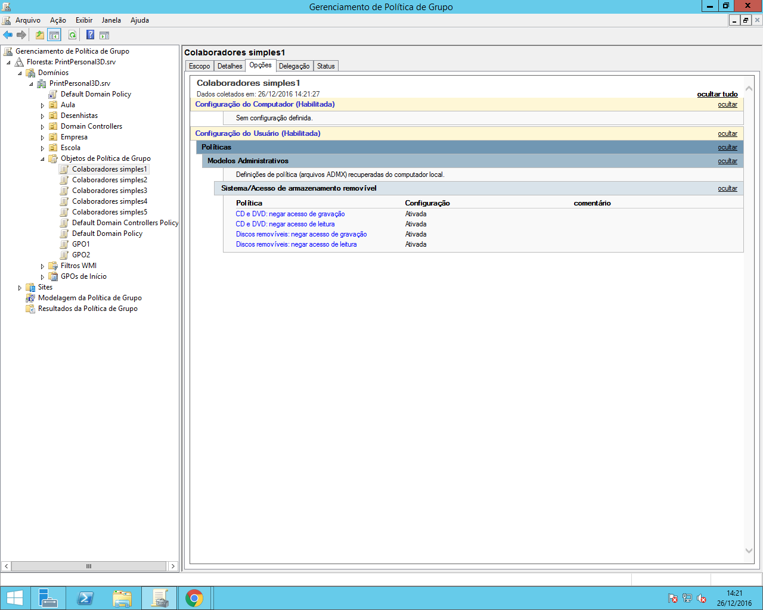

Fig. - 15: Print das opções da GPO “Colaboradores simples1”;

Fonte: O autor.

Usuários que pertencem aos grupos compostos nessa restrição herdam obrigatoriamente a mesma.

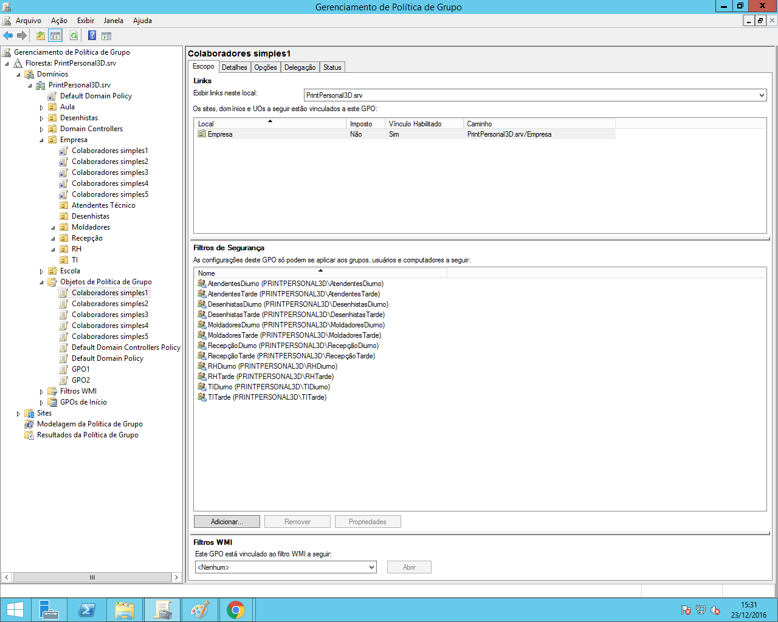

Fig. - 16: Print do escopo da GPO “Colaboradores simples1”;

Fonte: O autor.

## Restringir comunicação a internet

O bloqueio feito nas configurações da GPO restringindo qualquer comunicação com a internet, com mais alguns detalhes da restrição.

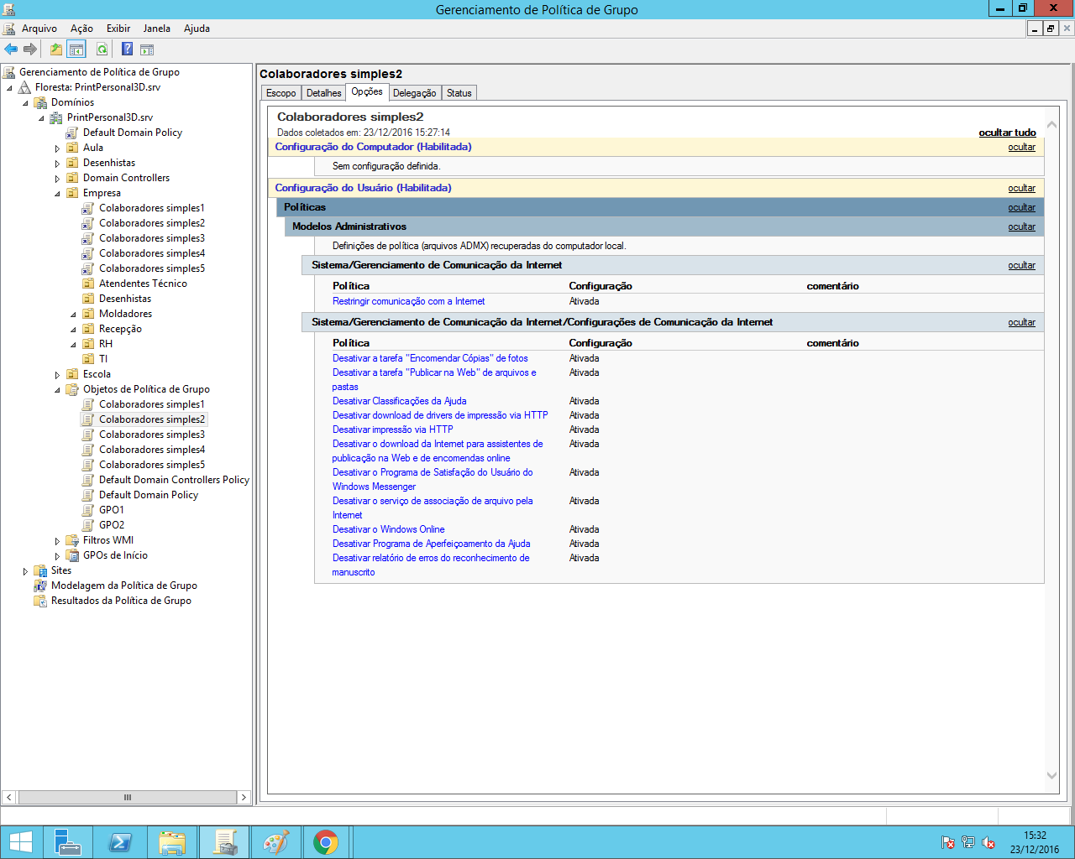

Fig. - 17: Print das opções da GPO “Colaboradores simples2”;

Fonte: O autor.

Grupos que irão ser submetidos a essa regra da GPO.

Fig. – Print do escopo da GPO “Colaboradores simples2”.

Fonte: O autor

## Proibir instalações pelo usuário

A proibição para instalações para os usuários evita que o estação de trabalho não saia do foco e seja mais organizada com os programas pré-selecionados.

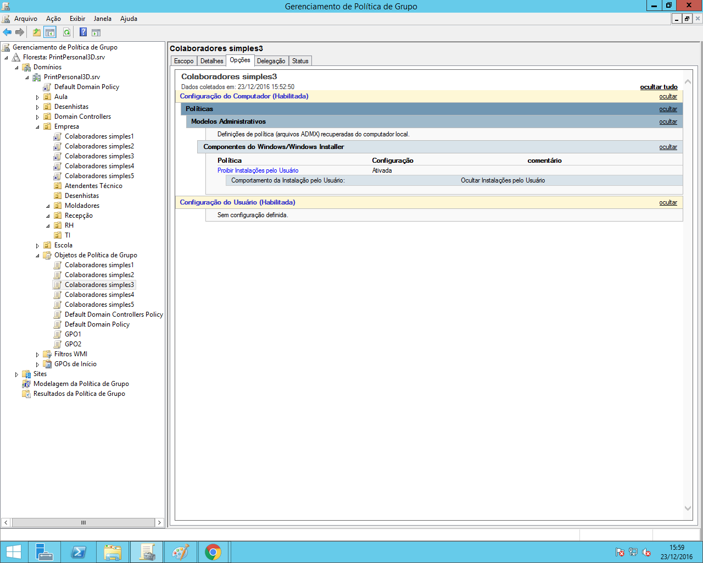

Fig. - 18: Print das opções da GPO “Colaboradores simples3”;

Fonte: O autor.

E os grupos aos quais são impostos a GPO.

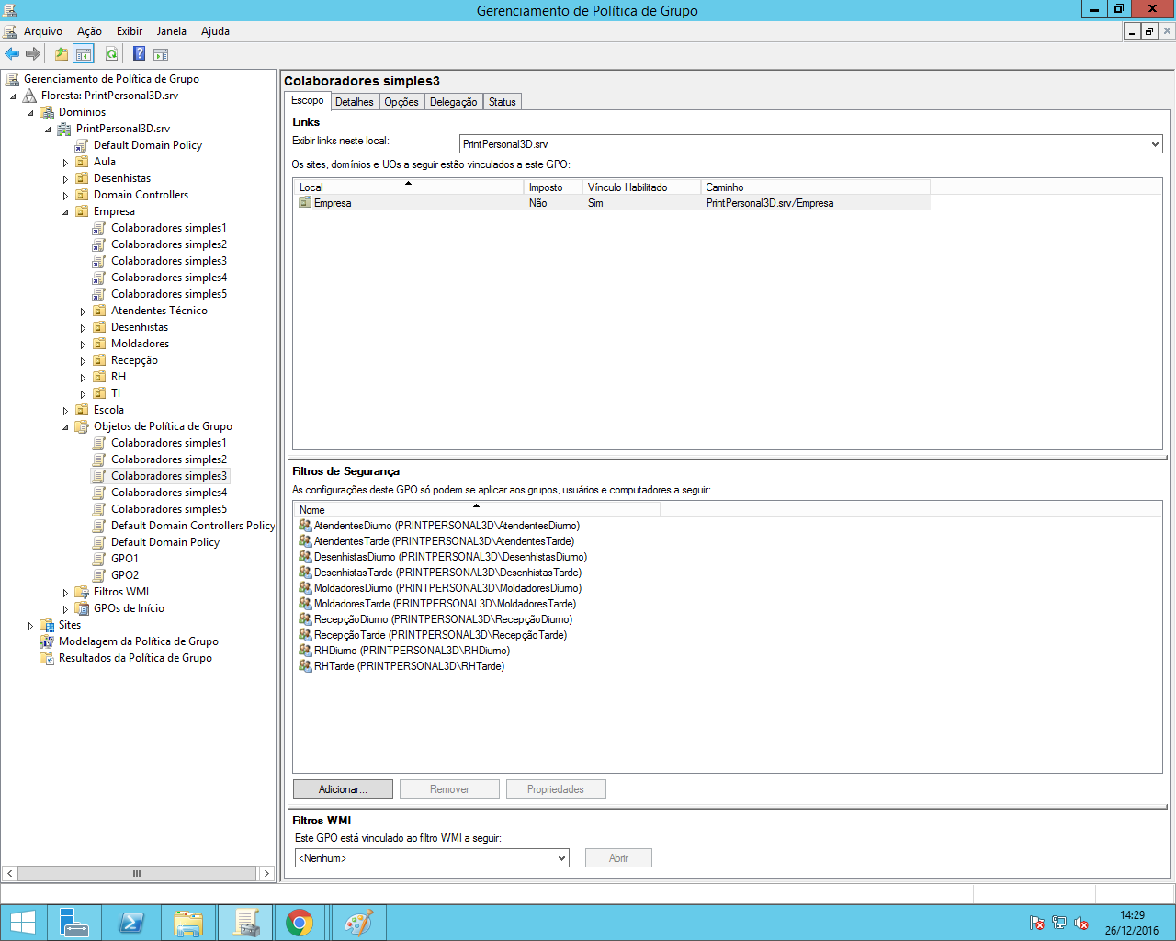

Fig. - 19: Print do escopo da GPO “Colaboradores simples3”;

Fonte: O autor.

## Históricos, modo suspensão/hibernação e gerenciador de tarefas

O bloqueio no acesso para a exclusão de históricos seja de navegação ou de downloads, a solicitação de senha após o modo suspensão/ hibernação e a remoção do gerenciador de tarefas.

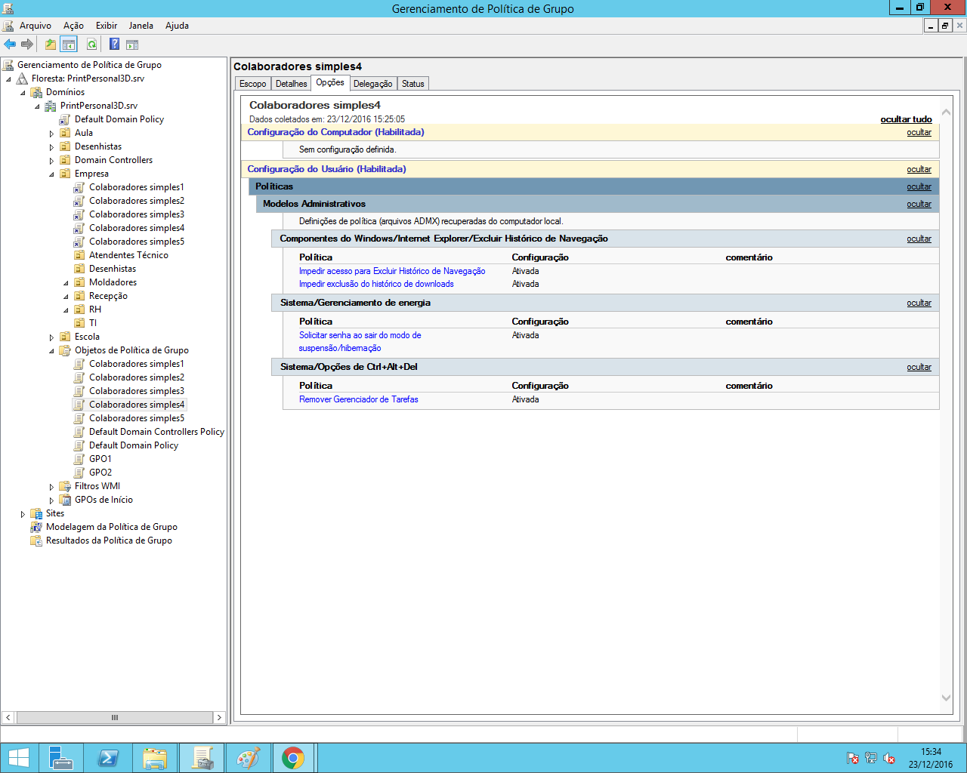

Fig. - 20: Print das opções da GPO “Colaboradores simples4”;

Fonte: O autor.

Grupos que irão receber as configurações da GPO.

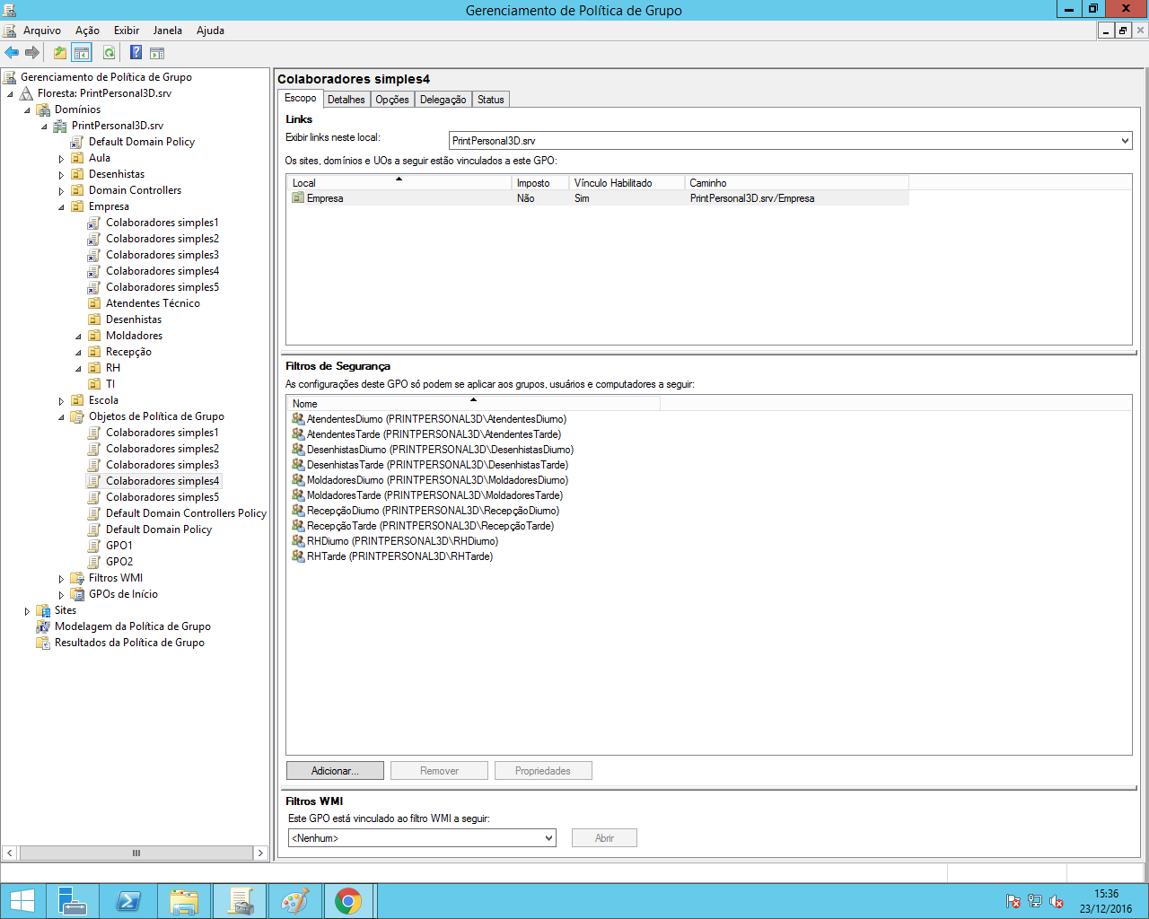

Fig. - 21: Print do escopo da GPO “Colaboradores simples4”;

Fonte: O autor.

## Remoção do Adicionar/Remover programas e configurações na personalização

Retirando a opção Adicionar/Remover programas deixamos as máquinas mais seguras ao risco da perda dos programas necessários para a funcionalidade do setor.

Ao fazer as configurações na personalização das máquinas mantemos ela de um jeito mais profissional e padrão na empresa.

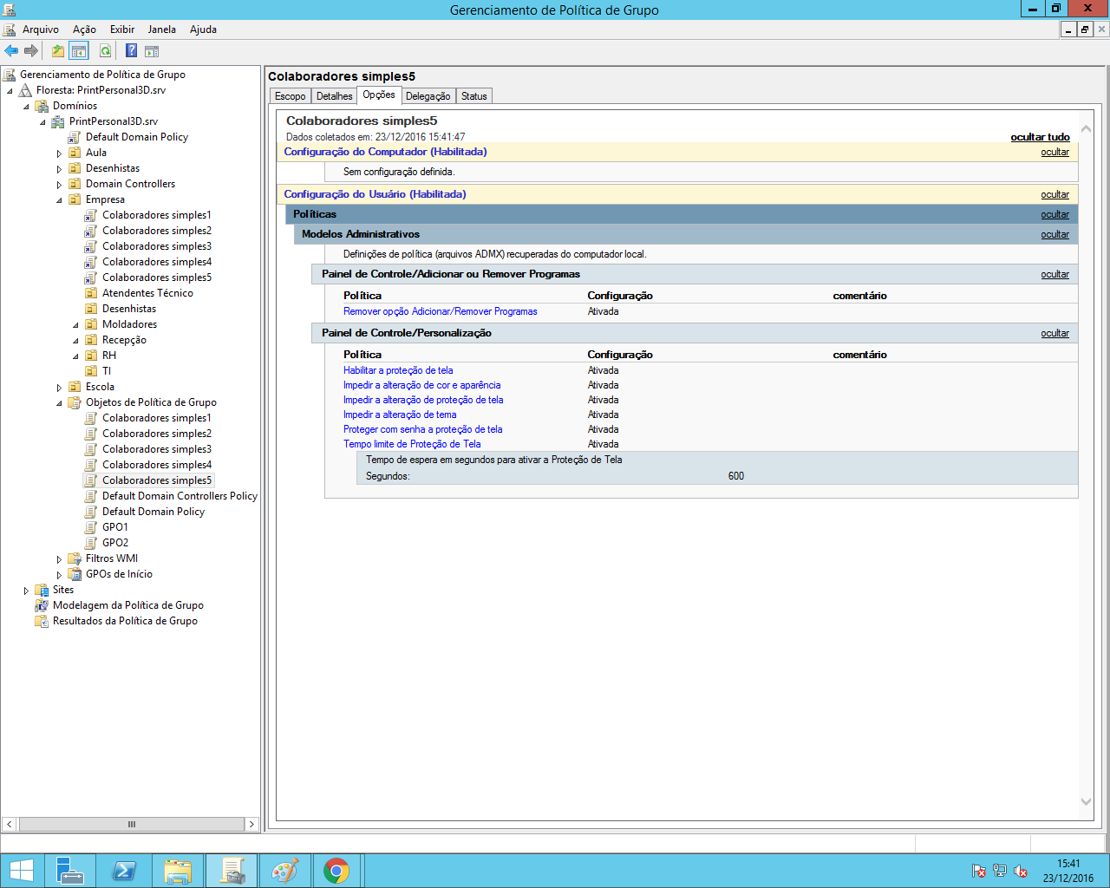

Fig. - 22: Print das opções da GPO “Colaboradores simples5”;

Fonte: O autor.

Grupos que tem a GPO aplicada.

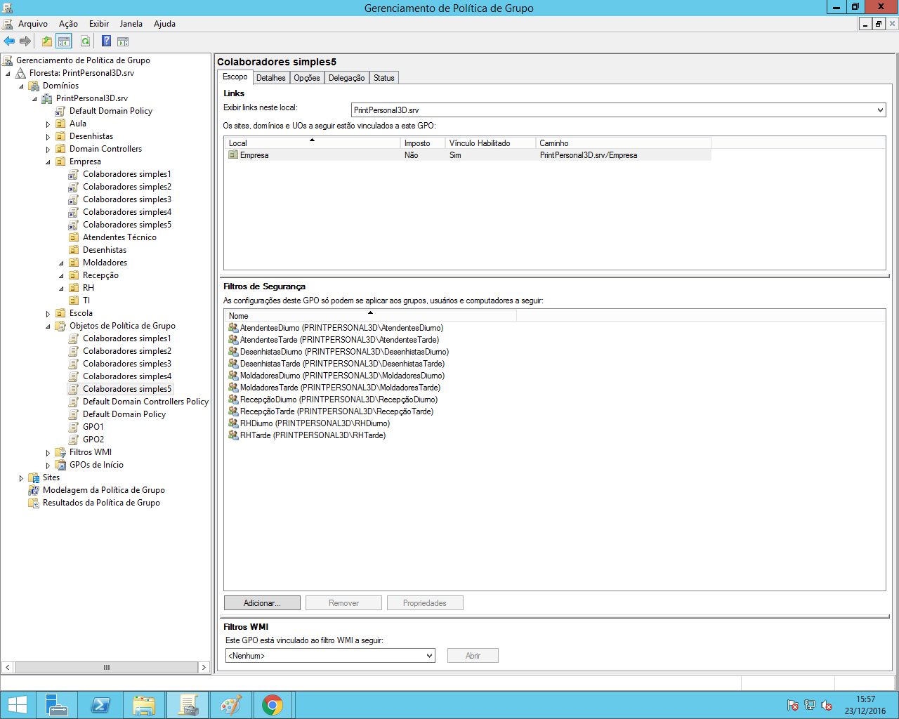

Fig. - 23: Print do escopo da GPO “Colaboradores simples4”;

Fonte: O autor.

## Políticas de conta e políticas locais

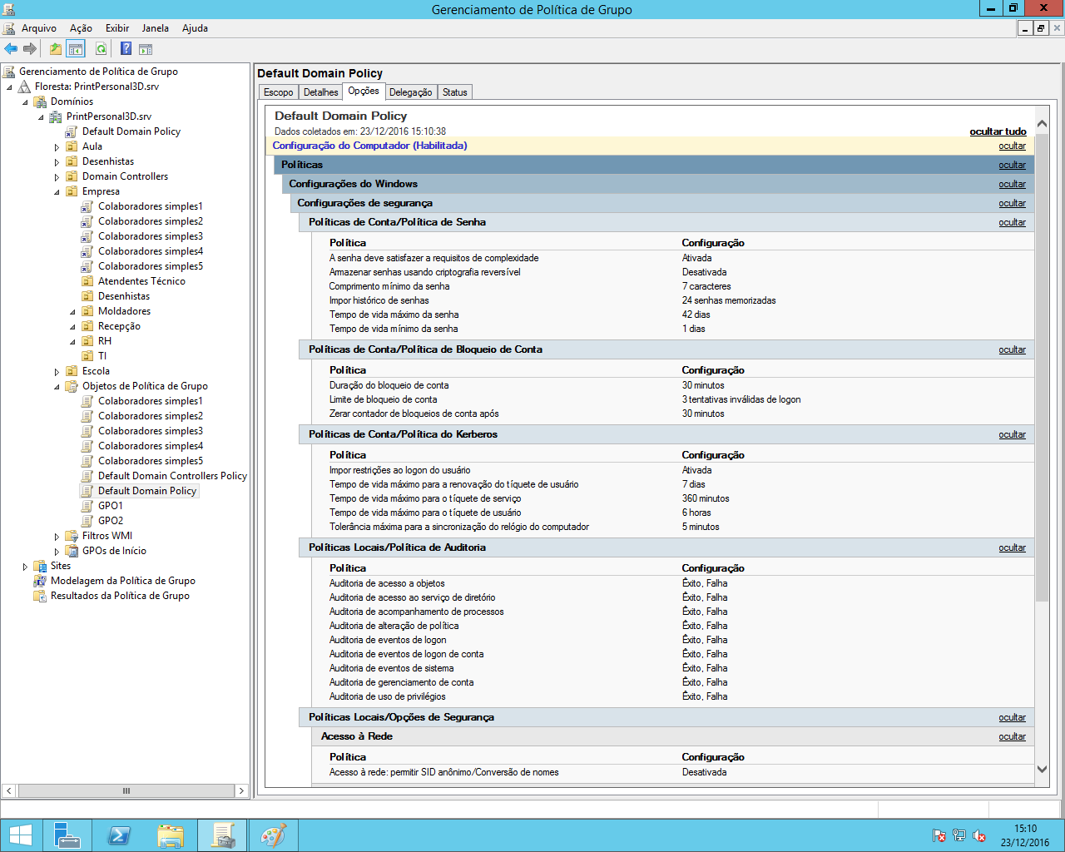

Fig. - 24: Print das opções da GPO “Default Domain Policy”;

Fonte: O autor.

### Diretivas de senha

* Requisitos de Complexidade: Habilitada;
* Aplicar Histórico de senhas: 24 senhas memorizadas;
* Armazenar senhas com criptografia reversa: Desabilitada;
* Comprimento Mínimo da senha: 7 Caracteres;
* Tempo de vida máximo da senha: 42 dias;
* Tempo de vida mínimo da senha: 1 dia;



Fig. - 25: Print da política de senha da GPO “Default Domain Policy”;

Fonte: O autor.

### Diretivas de bloqueio de conta

* Duração de bloqueio de conta: 30 Minutos;
* Limite de bloqueio de conta: 3 tentativas de logon inválidas;
* Zerar contador de bloqueio após: 30 Minutos;



Fig. - 26: Print da política de bloqueio de conta da GPO “Default Domain Policy”;

Fonte: O autor.

### Diretivas de Kerberos

* Forçar restrições de logon de usuário: Habilitada;
* Tempo de vida máximo para um ticket de serviço: 10 minutos
* Tempo de vida máximo para um ticket de usuário: 7 dias
* Tempo de vida máximo para renovação de ticket de usuário: 600 dia
* Tolerância máxima para sincronização de relógio do computador: 5 (minutos)



Fig. - 27: Print da política do kerberos da GPO “Default Domain Policy”;

Fonte: O autor.

# **Especificações da rede**

## Setor desenhos

* Range IP: 192.168.25.22 – 192.168.22.24
* Máscara de Sub-rede: 255.255.255.0
* Gateway: 192.168.25.1
* DNS: PrintPersonal3D.srv

## Setor moldagem

* Range IP: 192.168.25.25 – 192.168.22.32
* Máscara de Sub-rede: 255.255.255.0
* Gateway: 192.168.25.1
* DNS: PrintPersonal3D.srv

## Setor atendimento técnico

* Range IP: 192.168.25.33 – 192.168.22.41
* Máscara de Sub-rede: 255.255.255.0
* Gateway: 192.168.25.1
* DNS: PrintPersonal3D.srv

## Setor recepção

* Range IP: 192.168.25.42 – 192.168.22.43
* Máscara de Sub-rede: 255.255.255.0
* Gateway: 192.168.25.1
* DNS: PrintPersonal3D.srv

## Setor RH

* Range IP: 192.168.25.44 – 192.168.22.45
* Máscara de Sub-rede: 255.255.255.0
* Gateway: 192.168.25.1
* DNS: PrintPersonal3D.srv

## Setor impressoras 3D

* Range IP: 192.168.25.46 – 192.168.22.51
* Máscara de Sub-rede: 255.255.255.0
* Gateway: 192.168.25.1
* DNS: PrintPersonal3D.srv

## Setor TI

* Range IP: 192.168.25.52 – 192.168.22.54
* Máscara de Sub-rede: 255.255.255.0
* Gateway: 192.168.25.1
* DNS: PrintPersonal3D.srv

## Setor servidor

* Range IP: 192.168.25.55 – 192.168.22.59
* Máscara de Sub-rede: 255.255.255.0
* Gateway: 192.168.25.1
* DNS: PrintPersonal3D.srv

# **Especificações dos servidores**

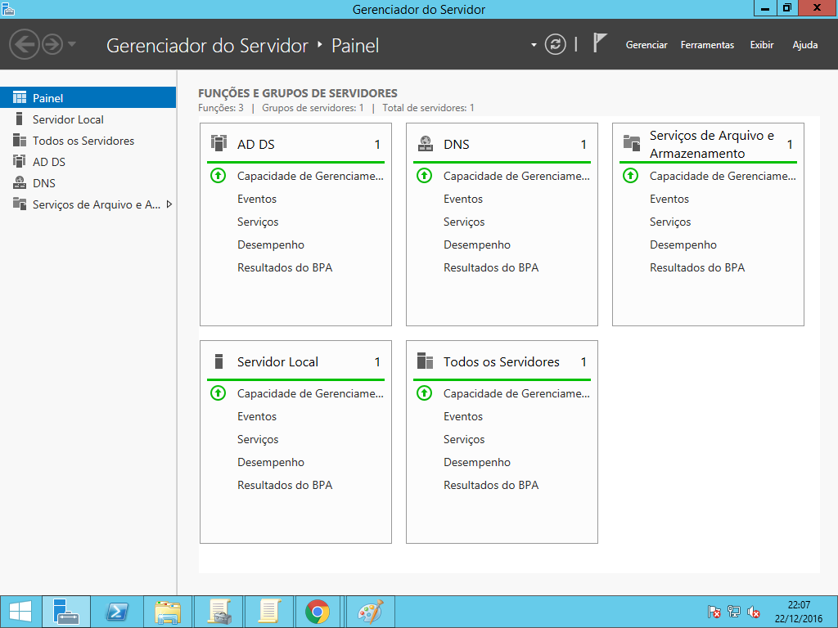

Fig. - 28: Print das funções e grupos de servidores”;

Fonte: O autor.

## Especificações técnicas do Servidor AD DS

* Modelo: Servidor PowerEdge T430, BCC
* Processador: Processador Intel® Xeon® E5-2609 v 3 de 1.9 GHz, cache de 15 M, QPI 6.4 GT/s, sem turbo, sem HT, 6 núcleos/6T (85 W), memória máxima de 1600 MHz
* Memória RAM: (2X) 16GB RDIMM, 2400MT/s, Dual Rank, x8 Data Width, BCC
* Configuração RAID: RAID 1 para Controladora H330/H730/H730P até 2 HDs ou SSDs
* Controladora RAID: RAID PERC H330
* HD: (2X) 2TB, 7.2K, RPM, SATA, 6Gbps, 3.5in Hot-plug Hard Drive

Será realizado a implementação do Sistema operacional Windows Server 2012 R2 Standard.

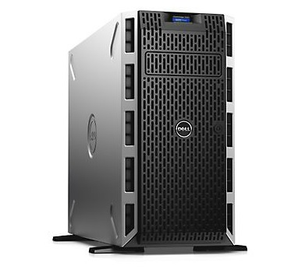

Fig. - 29: Imagem do servidor PowerEdge T430 da Dell;

Fonte: Empresa Dell.

## Especificações técnicas do Servidor DNS

* Modelo: Servidor PowerEdge T430, BCC
* Processado: Processador Intel® Xeon® E5-2609 v 3 de 1.9 GHz, cache de 15 M, QPI 6.4 GT/s, sem turbo, sem HT, 6 núcleos/6T (85 W), memória máxima de 1600 MHz
* Memória RAM: (2X) 16GB RDIMM, 2400MT/s, Dual Rank, x8 Data Width, BCC
* Configuração RAID: RAID 1 para Controladora H330/H730/H730P até 2 HDs ou SSDs
* Controladora RAID: RAID PERC H330
* HD: (2X) 2TB, 7.2K, RPM, SATA, 6Gbps, 3.5in Hot-plug Hard Drive

Será realizado a implementação do Sistema operacional Windows Server 2012 R2 Standard.



Fig. - 30: Imagem do servidor PowerEdge T430 da Dell;

Fonte: Empresa Dell.

## Especificações técnicas do Servidor DNS alternativo

* Modelo: Servidor PowerEdge T430, BCC
* Processador: Processador Intel® Xeon® E5-2609 v 3 de 1.9 GHz, cache de 15 M, QPI 6.4 GT/s, sem turbo, sem HT, 6 núcleos/6T (85 W), memória máxima de 1600 MHz
* Memória RAM: (2x) 16GB RDIMM, 2400MT/s, Dual Rank, x8 Data Width, BCC
* Configuração RAID: RAID 1 para Controladora H330/H730/H730P até 2 HDs ou SSDs
* Controladora RAID: RAID PERC H330
* HD: (2x) 2TB, 7.2K, RPM, SATA, 6Gbps, 3.5in Hot-plug Hard Drive

Será realizado a implementação do Sistema operacional Windows Server 2012 R2 Standard.



Fig. - 31: Imagem do servidor PowerEdge T430 da Dell;

Fonte: Empresa Dell.

## Especificações técnicas do Servidor BD

* Modelo: Servidor PowerEdge T330, sem TPM, BCC
* Processador: Processador Intel® Xeon® E3-1220 v5 de 3 GHz, cache de 8 M, 4C/4T, turbo (80 W)
* Memória RAM: (4x) Memória de 8GB UDIMM, 2133MT/s, ECC, BCC
* Configuração RAID: RAID 0, H330/H730/H730P para SAS/SATA
* Controladora RAID: RAID PERC H330
* HD: (4x) 1TB, 7.2K, RPM, SATA, 6Gbps, 3.5in Hot-plug Hard Drive

Será realizado a implementação do Sistema operacional Windows 10 PRO.

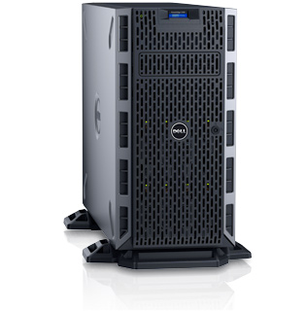

Fig. - 32: Imagem do servidor PowerEdge T330 da Dell;

Fonte: Empresa Dell.

## Especificações técnicas do Servidor Samba

* Modelo: Servidor PowerEdge T130, sem TPM, BCC
* Processador: Processador Intel® Xeon® E3-1220 v5 de 3 GHz, cache de 8 M, 4C/4T, turbo (80 W)
* Memória RAM: Memória de 8GB UDIMM,2133MT/s,ECC,BCC
* Configuração RAID: Sem RAID com SATA incorporado
* Controladora RAID: SATA incorporado
* HD: 500GB 7.2K RPM SATA 3Gbps 3.5in Cabled Hard Drive

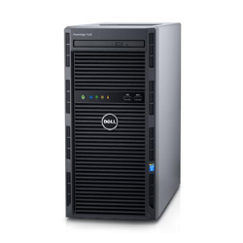

Fig. - 33: Imagem do servidor PowerEdge T130 da Dell;

Fonte: Empresa Dell.

# **Especificações de maquinas e estações de trabalho**

Será implementado 3 configurações de computadores em toda a empresa. Uma para o setor de moldagem, uma para o setor de desenhos e outra para os restantes dos setores: RH, recepção e atendentes técnicos.

## Configuração para setor desenhos

Para as tarefas do setor de desenhos focado na base de fazer todos os ângulos de qualquer que seja o desejo de impressão do cliente, uma configuração baseada para programas de desenhos serem executados sem nenhum problema e grande facilidade com o auxílio de uma mesa digitalizadora.

### Especificações técnicas do computador

* Processador: 1x Intel® Core i5-6600K
* Placa de vídeo: 1x Radeon R7 370 2GB 256-bits
* Cooler: 1x Water Cooler Radiador 120MM
* Placa mãe: 1x Chipset B150
* Memória RAM: 1x 8GB DDR4 2133MHz
* HD: 1x HDD 1TB
* SDD: 1x 120GB HyperX Fury
* Drive óptico: 1x Gravador DVD-RW
* Fonte: 1x 500W 80 PLUS
* Gabinete: 1x Versa N26
* Sistema operacional: 1x Windows 10 PRO

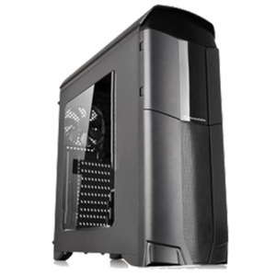

Fig. - 34: Imagem do computador do setor de desenhos.

Fonte: loja Rocketz

### Especificações técnicas da mesa digitalizadora

* Tecnologia: EMR (Electro ressonância magnética)
* Dimensões: 38 cm x 25,1cm x 1,2 cm (15” x 9.9” x 0.5” polegadas)
* Área Ativa: 22,4 x 14 cm (8.8” x 5.5” polegadas)
* Resolução: 5080 lpi (linhas por polegada)
* Cor: Preta
* Compatibilidade: Mac e PC
* Tablet de design ambidestro
* Caneta: Grip Pen
* 2.048 níveis de sensibilidade à pressão da ponta e da borracha para controle.
* Alcance de inclinação: +/-60 graus
* Precisão da Caneta: +/-0.25 mm (+/-0.01 polegadas)
* Express View Display (HUD)
* Multi-Touch
* Wireless incluso

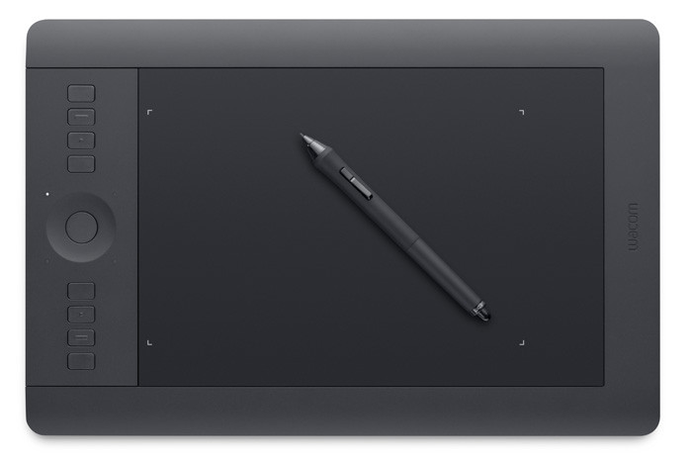

Fig. - 35: Imagem da mesa digitalizadora para o setor de desenhos;

Fonte: Google.

### Especificações técnicas do teclado

* Tipo de dispositivo: Teclado
* Modelo: Teclado Multimídia Dell KB216
* Interface: USB
* Função de Teclas de Atalho: Volume, mudo, leitura/pausa, retrocesso, avanço
* Recursos: Estilo Chiclete
* Cor: Preto
* Dimensões (LxPxA): 44.2 cm x 12.7 cm x 2.44 cm
* Peso: 503 g
* Garantia do fabricante: Garantia de 1 ano

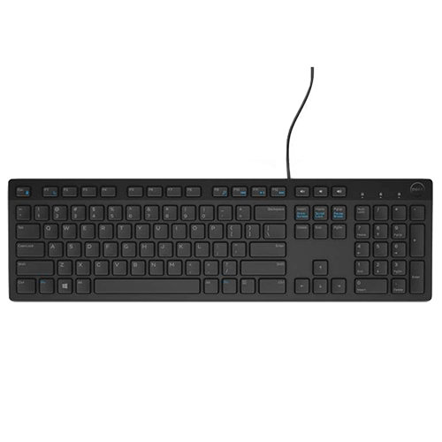

Fig. - 36: Imagem do teclado Dell para o setor de desenhos;

Fonte: Empresa Dell.

### Especificações técnicas do mouse

* Tipo de dispositivo: Mouse
* Modelo: mouse óptico MS116
* Tecnologia de conectividade: Com cabo - USB
* Cor: Preto
* Peso: 413 g
* Tecnologia de detecção de movimento: Óptico
* Resolução de movimento: 1000 ppp
* Comprimento do cabo: 1.8 m

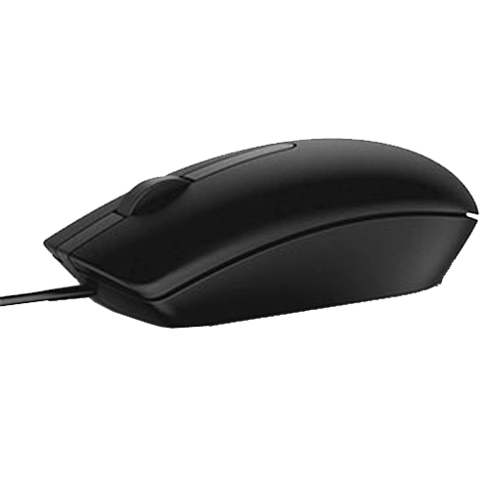

Fig. - 37: Imagem do mouse Dell para o setor de desenhos;

Fonte: Empresa Dell.

### Especificações técnicas do monitor

* Modelo: Monitor Multimídia Dell UltraSharp 23’’ UZ2315H
* Tamanho de visualização diagonal: 58,42 cm
* Taxa de proporção: Widescreen (16:9)
* Resolução ideal: 1920 x 1080 a 60 Hz
* Taxa de contraste: 1000:1 (típica)
* Taxa de contraste dinâmica: mega4
* Tempo de resposta: 8 ms (cinza a cinza) com overdrive
* Ângulo de visão: (178° vertical/178° horizontal)
* Suporte para cores: 16,77 milhões de cores
* Tipo de tela: Monitor LCD widescreen
* Revestimento da tela do monitor: Antirreflexo com revestimento rígido 3H
* Conectividade: 1 conector VGA, 2 conectores HDMI (MHL), 1 DisplayPort (versão 1.2a), 2 portas USB 3.0 para downstream, 1 porta USB 3.0 para upstream, 1 entrada combinada de fone de ouvido/microfone

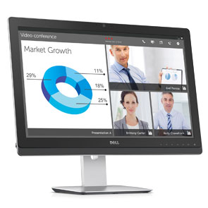

Fig. - 38: Imagem do monitor Dell para o setor de desenhos;

Fonte: Empresa Dell

## Configuração para setor moldagem

As configurações realizadas nas máquinas para o setor de moldagem foi desempenhada na execução com fluidez total em diversos software para moldagens 3D.

### Especificações técnicas do computador

* Processador: 1x Intel® Core™ i7-6950X Extreme Edition
* Placa de vídeo: 1x Quadro M4000 8GB DDR5 256-Bit
* Cooler: 1x Water Cooler Radiador 120MM High Performance
* Placa mãe: 1x Chipset X99
* Memória RAM: 4x 8GB DDR4 2133MHz
* HD: 1x HDD 1TB
* SSD: 1x 240GB HyperX Fury
* Drive óptico: 1x Gravador DVD-RW
* Fonte: 1x 600W 80 PLUS BRONZE
* Gabinete: 1x Versa N26
* Sistema operacional: 1x Windows 10 PRO



Fig. - 39: Imagem base do computador do setor de moldagem;

Fonte: loja Rocketz.

### Especificações técnicas do teclado

* Tipo de dispositivo: Teclado
* Modelo: Teclado Multimídia Dell KB216
* Interface: USB
* Função de Teclas de Atalho: Volume, mudo, leitura/pausa, retrocesso, avanço
* Recursos: Estilo Chiclete
* Cor: Preto
* Dimensões (LxPxA): 44.2 cm x 12.7 cm x 2.44 cm
* Peso: 503 g
* Garantia do fabricante: Garantia de 1 ano

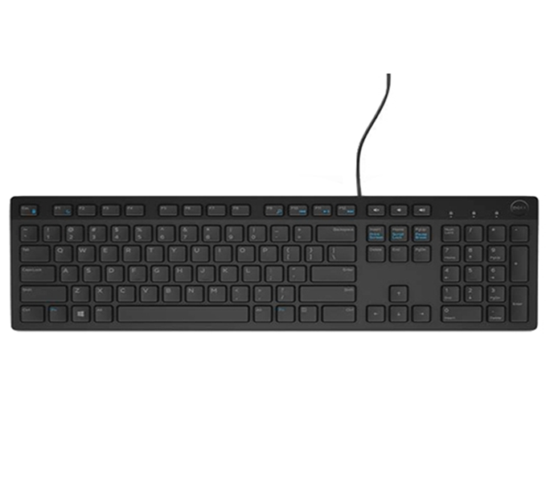

Fig. - 40: Imagem do teclado Dell para o setor de moldagem;

Fonte: Empresa Dell.

### Especificações técnicas do mouse

* Tipo de dispositivo: Mouse
* Modelo: mouse óptico MS116
* Tecnologia de conectividade: Com cabo - USB
* Cor: Preto
* Peso: 413 g
* Tecnologia de detecção de movimento: Óptico
* Resolução de movimento: 1000 ppp
* Comprimento do cabo: 1.8 m

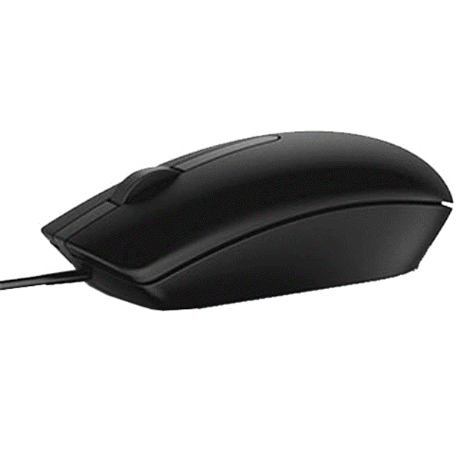

Fig. - 41: Imagem do mouse Dell para o setor de moldagem;

Fonte: Empresa Dell.

### Especificações técnicas do monitor

* Modelo: Monitor Multimídia Dell UltraSharp 23’’ UZ2315H
* Tamanho de visualização diagonal: 58,42 cm
* Taxa de proporção: Widescreen (16:9)
* Resolução ideal: 1920 x 1080 a 60 Hz
* Taxa de contraste: 1000:1 (típica)
* Taxa de contraste dinâmica: mega4
* Tempo de resposta: 8 ms (cinza a cinza) com overdrive
* Ângulo de visão: (178° vertical/178° horizontal)
* Suporte para cores: 16,77 milhões de cores
* Tipo de tela: Monitor LCD widescreen
* Revestimento da tela do monitor: Antirreflexo com revestimento rígido 3H
* Conectividade: 1 conector VGA, 2 conectores HDMI (MHL), 1 DisplayPort (versão 1.2a), 2 portas USB 3.0 para downstream, 1 porta USB 3.0 para upstream, 1 entrada combinada de fone de ouvido/microfone

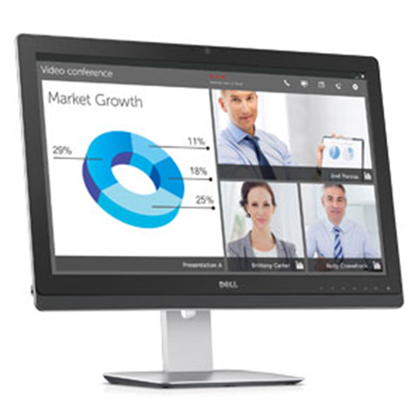

Fig. - 42: Imagem do monitor Dell para o setor de moldagem;

Fonte: Empresa Dell.

## Configuração para setor atendimento técnico

As definições feitas para a estação de trabalho do atendimento técnico para a interação com os clientes e colaboradores participantes do serviço solicitado pelo cliente.

### Especificações técnicas do computador

* Modelo: Optiplex 3040 Micro
* Processador: Intel® Core™ i3-6100T (Dual Core, 3,2 GHz, Cache de 3MB)
* Sistema Operacional: Windows 10 Pro de 64 bits, em português (Brasil)
* Memória: Memória de 4 GB, 1600 MHz (1 x 4 GB)
* HD: HDD de 500 GB (7200 RPM) - 2,5 polegadas



Fig. - 43: Imagem do computador Dell para o setor de atendentes;

Fonte: Empresa Dell.

### Especificações técnicas do teclado

* Tipo de dispositivo: Teclado
* Modelo: Teclado Multimídia Dell KB216
* Interface: USB
* Função de Teclas de Atalho: Volume, mudo, leitura/pausa, retrocesso, avanço
* Recursos: Estilo Chiclete
* Cor: Preto
* Dimensões (LxPxA): 44.2 cm x 12.7 cm x 2.44 cm
* Peso: 503 g
* Garantia do fabricante: Garantia de 1 ano

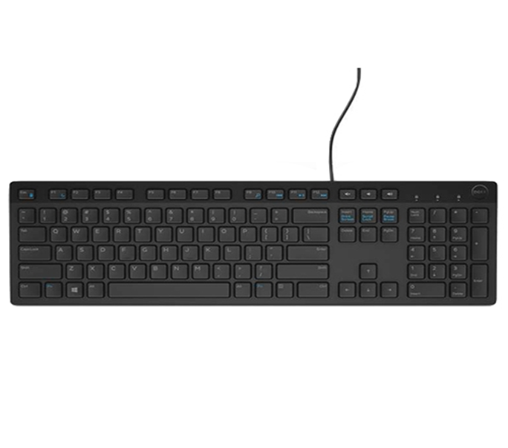

Fig. - 44: Imagem do teclado Dell para o setor de atendentes;

Fonte: Empresa Dell.

### Especificações técnicas do mouse

* Tipo de dispositivo: Mouse
* Modelo: mouse óptico MS116
* Tecnologia de conectividade: Com cabo - USB
* Cor: Preto
* Peso: 413 g
* Tecnologia de detecção de movimento: Óptico
* Resolução de movimento: 1000 ppp
* Comprimento do cabo: 1.8 m

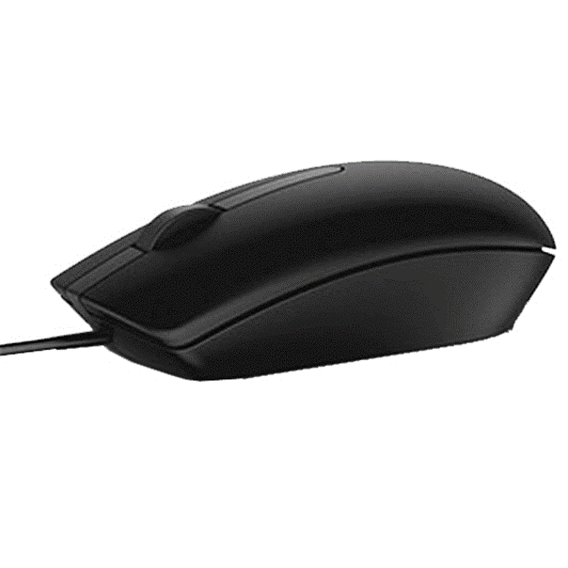

Fig. - 45: Imagem do mouse Dell para o setor de atendentes;

Fonte: Empresa Dell.

### Especificações técnicas do monitor

* Cor: Preto
* Tamanho de visualização diagonal: 18,51 polegadas
* Taxa de proporção: Widescreen (16:9)
* Tipo de painel, superfície: TN
* Resolução ideal: 1.366 x 768 a 60 Hz

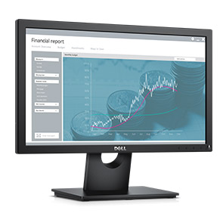

Fig. - 46: Imagem do monitor Dell para o setor de atendentes;

Fonte: Empresa Dell.

## Configuração para setor recepção

O planejamento para o setor recepção foi realizado em função de uma simples função de administração com o uso de alguns programas simples para tabelas, textos e a utilização de troca de e-mail.

### Especificação técnicas do computador

* Modelo: Optiplex 3040 Micro
* Processador: Intel® Core™ i3-6100T (Dual Core, 3,2 GHz, Cache de 3MB)
* Sistema Operacional: Windows 10 Pro de 64 bits, em português (Brasil)
* Memória: Memória de 4 GB, 1600 MHz (1 x 4 GB)
* HD: HDD de 500 GB (7200 RPM) - 2,5 polegadas



Fig. - 47: Imagem do computador Dell para o setor recepção;

Fonte: Empresa Dell.

### Especificações técnicas do teclado

* Tipo de dispositivo: Teclado
* Modelo: Teclado Multimídia Dell KB216
* Interface: USB
* Função de Teclas de Atalho: Volume, mudo, leitura/pausa, retrocesso, avanço
* Recursos: Estilo Chiclete
* Cor: Preto
* Dimensões (LxPxA): 44.2 cm x 12.7 cm x 2.44 cm
* Peso: 503 g
* Garantia do fabricante: Garantia de 1 ano



Fig. - 48: Imagem do teclado Dell para o setor recepção;

Fonte: Empresa Dell.

### Especificações técnicas do mouse

* Tipo de dispositivo: Mouse
* Modelo: mouse óptico MS116
* Tecnologia de conectividade: Com cabo - USB
* Cor: Preto
* Peso: 413 g
* Tecnologia de detecção de movimento: Óptico
* Resolução de movimento: 1000 ppp
* Comprimento do cabo: 1.8 m



Fig. - 49: Imagem do mouse Dell para o setor recepção;

Fonte: Empresa Dell.

### Especificações técnicas do monitor

* Cor: Preto
* Tamanho de visualização diagonal: 18,51 polegadas
* Taxa de proporção: Widescreen (16:9)
* Tipo de painel, superfície: TN
* Resolução ideal: 1.366 x 768 a 60 Hz



Fig. - 50: Imagem do monitor Dell para o setor recepção;

Fonte: Empresa Dell.

### Especificações técnicas da impressora

* Modelo: X477DW
* Sensor de imagem por contato (contact image sensors-CIS)
* Colorida
* Digitalização em Cores
* Ciclo mensal, A4: Até 50.000 páginas
* Cartuchos / Toner incluso
* Número de cartuchos 4 (1 de cada, preto, ciano, magenta e ciano)
* Monitor CGD de 4,3 (gráficos coloridos), tela de toque de IR

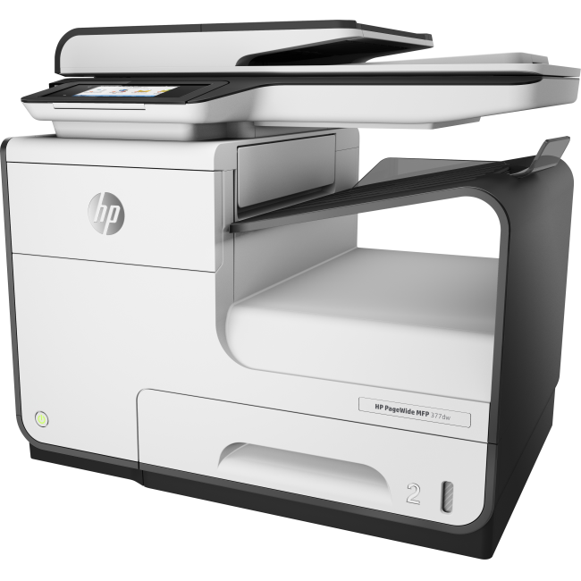

Fig. - 51: Imagem da impressora HP para o setor recepção;

Fonte: Google.

## Configuração para setor RH

A utilidade para os recursos de administração das responsabilidades dadas ao setor RH é totalmente realizada com as ferramentas disponíveis para os colaboradores do setor.

### Especificações técnicas do computador

* Modelo: Optiplex 3040 Micro
* Processador: Intel® Core™ i3-6100T (Dual Core, 3,2 GHz, Cache de 3MB)
* Sistema Operacional: Windows 10 Pro de 64 bits, em português (Brasil)
* Memória: Memória de 4 GB, 1600 MHz (1 x 4 GB)
* HD: HDD de 500 GB (7200 RPM) - 2,5 polegadas



Fig. - 52: Imagem do computador Dell para o setor RH;

Fonte: Empresa Dell.

### Especificações técnicas do teclado

* Tipo de dispositivo: Teclado
* Modelo: Teclado Multimídia Dell KB216
* Interface: USB
* Função de Teclas de Atalho: Volume, mudo, leitura/pausa, retrocesso, avanço
* Recursos: Estilo Chiclete
* Cor: Preto
* Dimensões (LxPxA): 44.2 cm x 12.7 cm x 2.44 cm
* Peso: 503 g
* Garantia do fabricante: Garantia de 1 ano



Fig. - 53: Imagem do teclado Dell para o setor RH;

Fonte: Empresa Dell.

### Especificações técnicas do mouse

* Tipo de dispositivo: Mouse
* Modelo: mouse óptico MS116
* Tecnologia de conectividade: Com cabo - USB
* Cor: Preto
* Peso: 413 g
* Tecnologia de detecção de movimento: Óptico
* Resolução de movimento: 1000 ppp
* Comprimento do cabo: 1.8 m



Fig. - 54: Imagem do mouse Dell para o setor RH;

Fonte: Empresa Dell.

### Especificações técnicas do monitor

* Cor: Preto
* Tamanho de visualização diagonal: 18,51 polegadas
* Taxa de proporção: Widescreen (16:9)
* Tipo de painel, superfície: TN
* Resolução ideal: 1.366 x 768 a 60 Hz



Fig. - 55: Imagem do monitor Dell para o setor RH;

Fonte: Empresa Dell.

### Especificações técnicas da impressora

* Modelo: M0F56A
* Funções: Impressão, cópia, digitalização, fax, Web, admite multitarefas
* Monitor: Tela de toque CGD de 2,65” (6,75 cm)
* Volume mensal de páginas recomendado: 200 a 800 (impressão); 50 a 150 (digitalização)

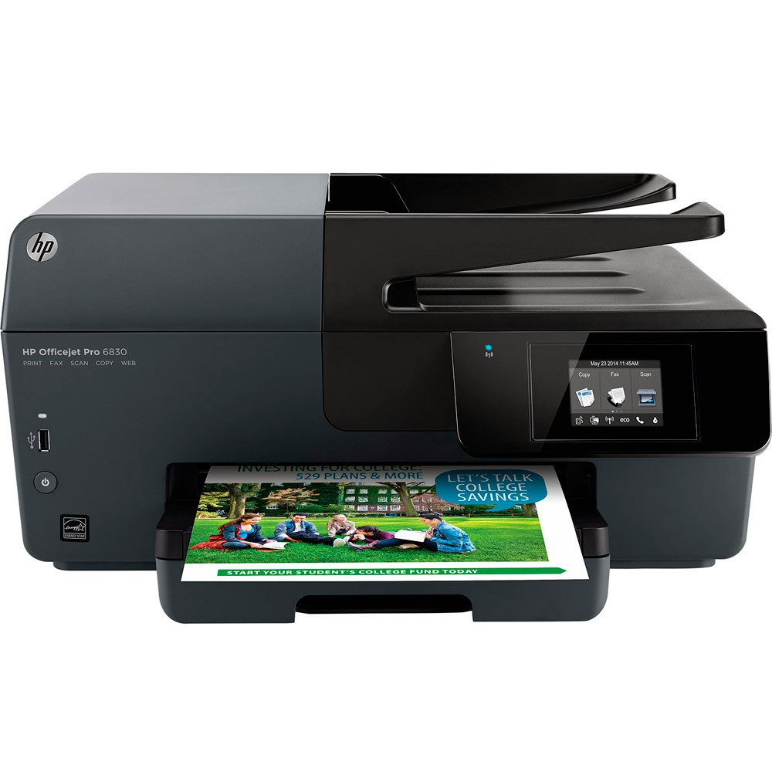

Fig. - 56: Imagem da impressora HP para o setor RH;

Fonte: loja KaBuM.

## Configuração para setor impressoras 3D

Com o desejo de satisfazer os clientes da empresa escolhemos uma das melhores do mercado para gerar uma boa aparência a vista dos clientes aumentando a popularidade da empresa.

### Especificações técnicas impressoras 3D

* Tecnologia de impressão: FDM – Fused Deposition Modeling – Modelagem por deposição de termoplástico fundido
* Volume de impressão: 24,6 cm x 15,2 cm x 15,5 cm
* Menor resolução de camada: 100 Mícrons
* Diâmetro do filamento: 1.75 mm [0.069 in]
* Compatibilidade do filamento: Filamento de ABS
* Temperatura de trabalho: 15-32°C [60-90°F]
* Dimensões do produto (Aproximado): 49 L X 42 W X 53.1 H CM
* Software Incluído: MAKERBOT MAKERWARE
* Arquivos Suportados: STL, OBJ, THING
* Sistemas operacionais suportados para instalação: WINDOWS (7+), MAC OS X (10.7+) ou LINUX (UBUNTU 12.04+)
* Conectividade: USB, SD CARD

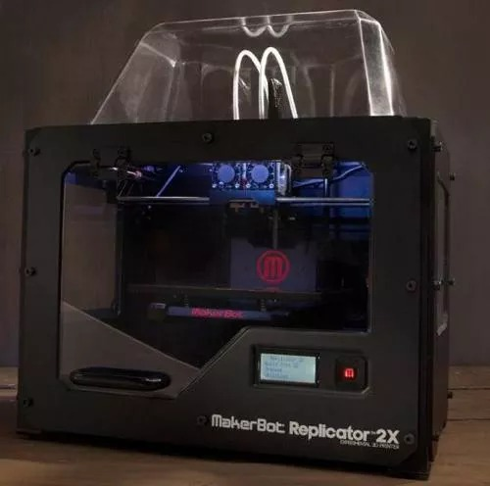

Fig. - 57: Imagem da impressora 3D MakerBot para o setor impressoras 3D;

Fonte: Empresa Dell.

## Configuração para setor TI

Sendo responsável pelo suporte e organização das máquinas tem uma tarefa muito importante, mesmo não sendo a melhor máquina da empresa é uma configuração que vai realizar todas as atividades com muito êxito.

### Especificações técnicas do computador

* Modelo: OptiPlex 5040 SFF
* Processador: Intel® Core™ I5-6500
* Sistema Operacional: Windows 10 Pro de 64 bits, em português (Brasil)
* Memória: (2x) Memória de 4GB, 1600 MHz, DDR3L
* SSD: Disco rígido SATA de 1TB (7.200 RPM), 3,5 polegadas
* Placa de Vídeo: Placa de Vídeo AMD Radeon™ R5 340X (2 GB)

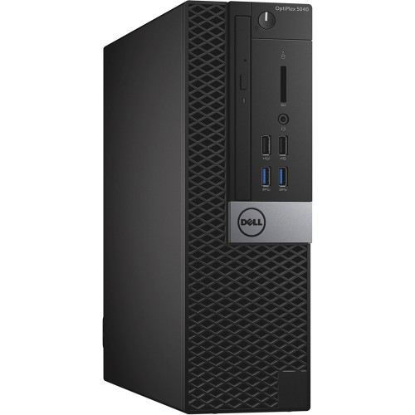

Fig. - 58: Imagem do computador Dell para o setor TI;

Fonte: Empresa Dell.

### Especificações técnicas do teclado

* Tipo de dispositivo: Teclado
* Modelo: Teclado Multimídia Dell KB216
* Interface: USB
* Função de Teclas de Atalho: Volume, mudo, leitura/pausa, retrocesso, avanço
* Recursos: Estilo Chiclete
* Cor: Preto
* Dimensões (LxPxA): 44.2 cm x 12.7 cm x 2.44 cm
* Peso: 503 g
* Garantia do fabricante: Garantia de 1 ano



Fig. - 59: Imagem do teclado Dell para o setor TI;

Fonte: Empresa Dell.

### Especificações técnicas do mouse

* Tipo de dispositivo: Mouse
* Modelo: mouse óptico MS116
* Tecnologia de conectividade: Com cabo - USB
* Cor: Preto
* Peso: 413 g
* Tecnologia de detecção de movimento: Óptico
* Resolução de movimento: 1000 ppp
* Comprimento do cabo: 1.8 m



Fig. - 60: Imagem do mouse Dell para o setor TI;

Fonte: Empresa Dell.

### Especificações técnicas do monitor

* Cor: Preto
* Tamanho de visualização diagonal: 18,51 polegadas
* Taxa de proporção: Widescreen (16:9)
* Tipo de painel, superfície: TN
* Resolução ideal: 1.366 x 768 a 60 Hz



Fig. - 61: Imagem do monitor Dell para o setor TI;

Fonte: Empresa Dell.

## Configuração para setor Servidor

### Especificações técnicas do ar condicionado

* Capacidade (Btus): 17000
* Ciclo Quente/Frio: Operação Eletrônico
* Tensão (v): 220
* Nivel de Ruido dB(A): 46
* Gás Refrigerante: R-22
* Consumo (w): 1640
* Faixa de Temperatura Cº: 18-48

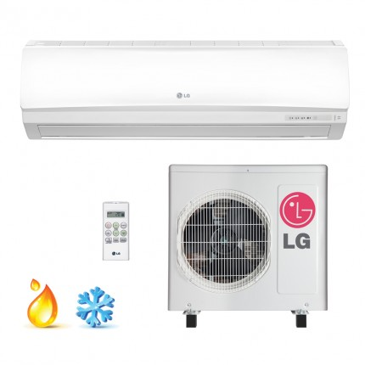

Fig. - 62: Imagem do ar condicionado LG para o setor Servidor;

Fonte: loja STR ar condicionado.

### Especificações técnicas do Nobreak

* Potência: 600VA/300-Watt
* Tensão de entrada: 115/127/220V
* Tensão de saída: 115V
* Peso: 5.8 Kg
* Número de tomadas: 4

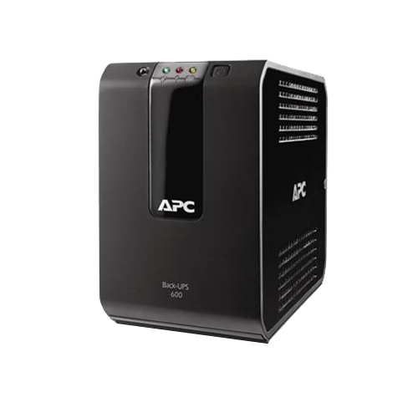

Fig. - 63: Imagem do Nobreak APC para o setor Servidor;

Fonte: Empresa Dell.

# **Hardware e estrutura de cabo de rede**

## Especificações técnicas cabo de rede

* Comprimento: 500 metros
* Isolação: Termoplástica (DUPLA CAPA)
* Tipo de cabo: 4 pares de cabos trançados
* Cor: PRETO
* Cat5E
* CCA
* UTP
* Diâmetro: 0,50mm

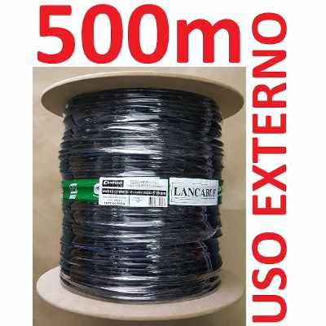

Fig. - 64: Imagem do cabo de rede para a empresa;

Fonte: Google.

## Especificações técnicas switch

* Marca: HP
* Modelo: J9981A
* Portas: Suporta no máximo 48 portas 10/100/1000 com detecção automática, mais 4 portas SFP
* Capacidade de produção: até 77,3 Mpps

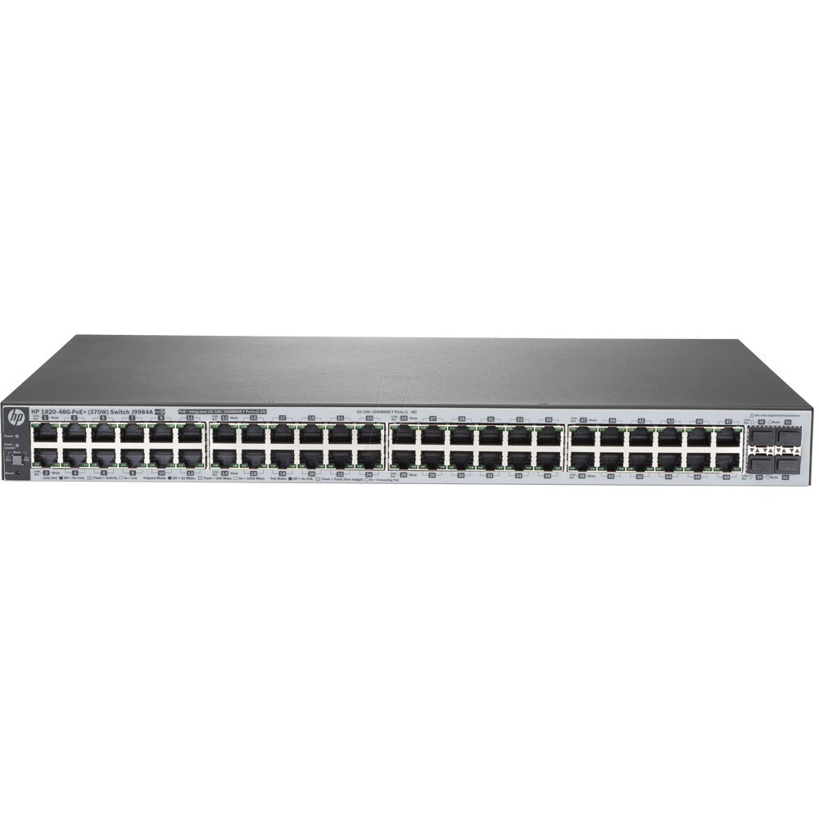

Fig. - 65: Imagem do switch HP para o setor Servidor;

Fonte: loja KaBuM.

## Especificações técnicas Rack

* Medidas: Altura: 600 Mm; Profundidade: 470 Mm; Largura: 19 Polegadas (45cm).
* Diferenciais De Outros Modelos Que Você Encontra No Mercado: Laterais Removíveis, Visor Fumê, Chapa Reforçada, Pintura Epoxi-Pó.
* Estrutura Soldada Em Aço Sae 1020 Chapa 0,75/0,9mm Coluna Esp.

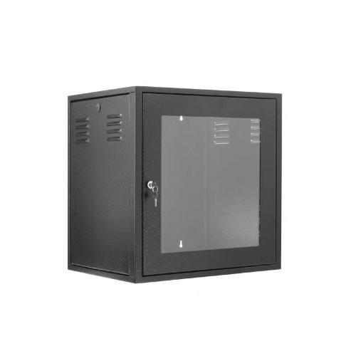

Fig. - 66: Imagem do Rack Networkbox para o setor servidores;

Fonte: lojas Americanas.

## Especificações técnicas roteador

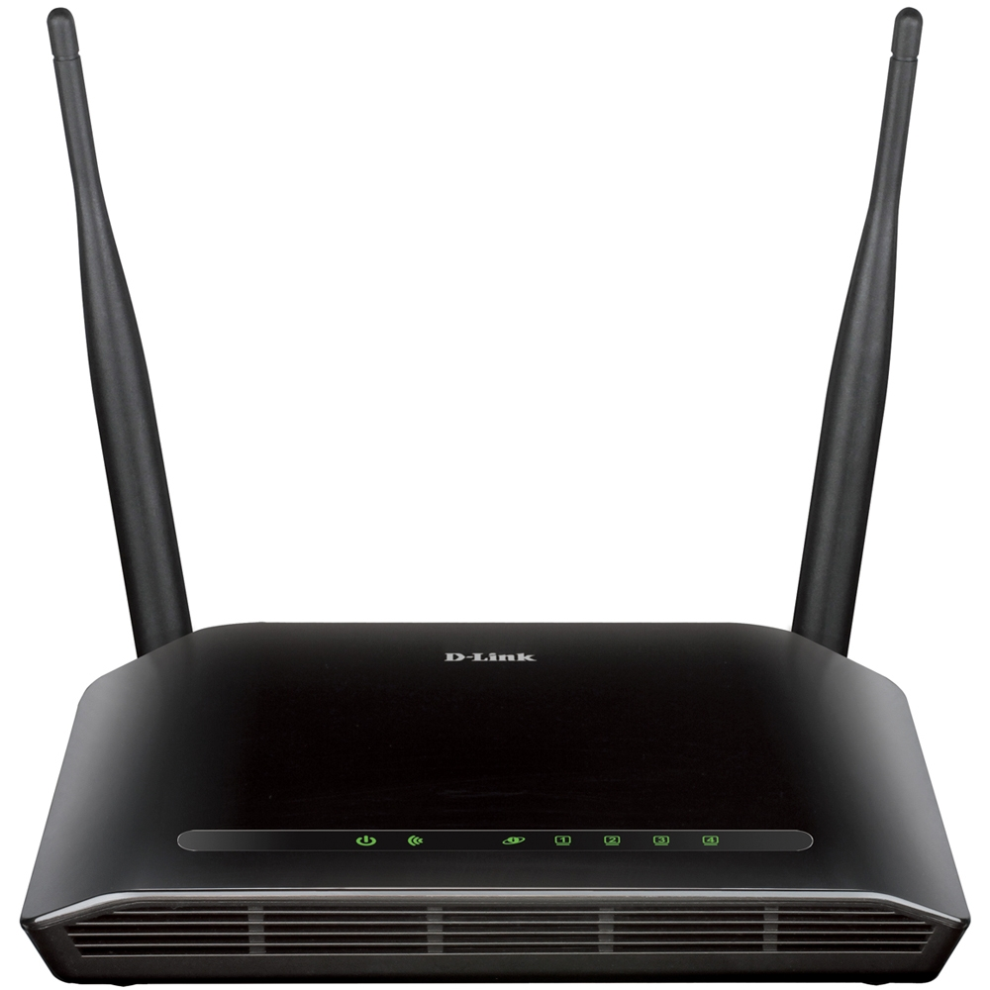

Fig. - 67: Imagem do roteador para o setor servidor;

Fonte: loja KaBuM.

# **Restrições**

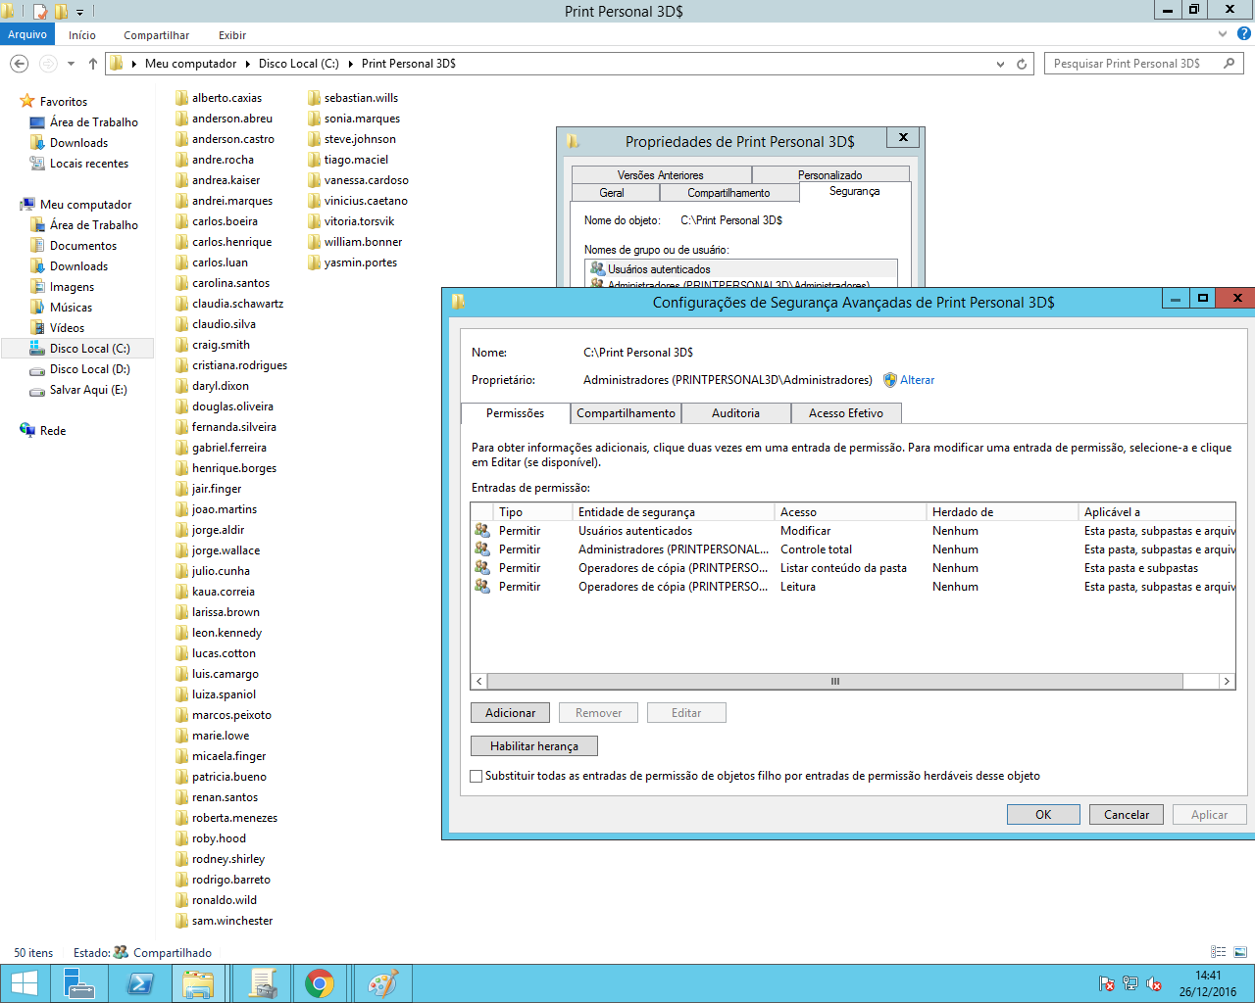

Fig. - 68: Print das configurações de segurança avançada da pasta base dos usuários;

Fonte: O autor

# **Orçamento**

|  |  |  |
| --- | --- | --- |
| **Produto** | **Quantidade** | **Valor unitário** |
| Optiplex 3040 Micro Dell | 12 | R$2.521 |
| Computador configurado para desenhos | 3 | R$ 7.111,50 |
| Mesa digitalizadora | 3 | R$ 2.223,41 |
| Computador configurado para moldagens 3D | 8 | R$ 24.505,81 |
| Servidor PowerEdge T430 da Dell | 3 | R$10.330 |
| Servidor PowerEdge T330 da Dell | 1 | R$ 5.972 |
| Servidor PowerEdge T130 da Dell | 1 | R$2.899 |
| Teclado Multimídia Dell KB216 | 27 | R$78 |
| Mouse óptico MS116 da Dell | 27 | R$ 39 |
| Monitor Multimídia Dell UltraSharp de 23" UZ2315H | 22 | R$1.499 |
| Monitor Dell de 18.5 polegadas widescreen E1916H | 16 | R$378 |
| MakerBot Replicator 2X 100 Micra | 6 | R$ 17.990,00 |
| Multifuncional HP Color X477DW | 1 | R$ 3.275,18 |
| Impressora Multifuncional HP Officejet Pro 6830 | 1 | R$ 705,76 |
| Ar Condicionado Split 17000 Btus LG Smile | 1 | R$ 1.899,00 |
| Switch HP 1820-48G J9981A | 1 | R$ 2.229,59 |
| NoBreak Back-UPS da APC | 5 | R$ 299 |
| Microsoft Windows Server 2012 Standard R2 P73-06159 COEM | 3 | R$ 3.470,47 |
| Microsoft Windows 10 Pro 64 Bits Português FQC-08932 COEM | 28 | R$ 734,00 |
| Cabo Rede Cat5e Preto 500m Mt Condutti | 3 | R$ 471,88 |
| Roteador D-Link Wireless-N 300Mbps DIR-615 | 1 | R$ 77,53 |
| Mão de obra para ponto de rede | 41 | R$ 4.920 |
| Total | 172 | R$ 491270,32 |

# **Conclusão**